**BAZA DE DATE**

**SPITAL**

**Studenta: Panaet Maria Alexandra**

**Anul I, Grupa 144**

**CUPRINS**

Descrierea modelului real, a utilitătii acestuia si a regulilor de functionare. 2

Prezentarea constrangerilor (restrictii, reguli) impuse asupra modelului. 2

Descrierea entitatilor, incluzand precizarea cheii primare. 3

Descrierea relatiilor, incluzand precizarea cardinalitatii acestora. 3

Descrierea atributelor, incluzand tipul de date și eventualele constrangeri, valori implicite, valori posibile ale atributelor. 5

Realizarea diagramei entitate-relatie corespunzătoare descrierii de la punctele 3-5. 7

Realizarea diagramei conceptuale corespunzatoare diagramei entitate-relatie proiectate la punctul 6. 8

Enumerarea schemelor rationale corespunzatoare diagramei conceptuale proiectate la punctul 7. 8

Realizarea normalizarii pana la forma normala 3(FN1-FN3). 9

Non-FN1: 9

Non-FN2: 9

Non-FN3: 9

Crearea unei secvente ce va fi utilizata in inserarea inregistrarilor in tabele (punctul 11). 10

Crearea tabelelor in SQL si inserarea de date coerente in fiecare dintre acestea. 28

Formulati in limbaj natural si implementati 5 cereri SQL complexe 35

Implementarea a 3 operatii de actualizare si de suprimare a datelor utilizand subcereri. 41

Crearea unei vizualizari complexe. 44

Formulati in limbaj natural si implementati in SQL 45

La alegere: 46

a) Optimizarea unei cereri, aplicand regulile de optimizare ce deriva din proprietatile operatorilor algebrei relationale. 46

b) Prezentarea planului de executie a unei cereri complexe, optimizare/ comparare plan alternativ folosind hint-uri si obiecte specifice optimizarii cererilor 47

Realizarea normalizarii BCNF, FN4, FN5. 48

Non-BCNF: 48

Non-FN4: 49

Non-FN5: 49

Aplicarea normalizarii, justificand necesitatea acesteia 49

# Descrierea modelului real, a utilitătii acestuia si a regulilor de functionare.

Baza de date a unui spital gestioneaza informatiile esentiale despre pacienți, doctori, asistente, tratamente, medicamente și departamente. Sistemul permite inregistrarea pacientilor și administrarea tratamentelor prescrise de doctori, asigurand o evidenta clara a relatiilor dintre personalul medical, tratamente și departamente.

Fiecare pacient poate urma un singur tratament, care este prescris de doctori. Un tratament poate contine mai multe medicamente, iar un medicament poate fi utilizat în mai multe tratamente. Pentru a gestiona aceasta relație, sistemul include o evidenta a prescriptiilor și a retetelor asociate fiecarui tratament.

Doctorii si asistentele sunt organizati pe departamente. Doctorii si asistentele primesc salarii, iar sistemul permite gestionarea acestora în mod eficient.

Prin aceasta baza de date, spitalul poate monitoriza activitatea medicala, gestionand relatiile dintre pacienti, personal medical, tratamente si medicamente, asigurand astfel o funcționare optima si organizata a institutiei.

# Prezentarea constrangerilor (restrictii, reguli) impuse asupra modelului.

Un medicament poate fi folosit in mai multe tratamente, dar si un tratament poate fi alcatuit din mai multe medicamente.

O boala poate fi combătută cu mai multe tratamente (dar cel putin de unul), iar un tratament poate combate mai multe boli (dar cel puțin una).

Un tratament poate fi prescris de mai multi doctori (cel putin de unul), iar un doctor poate prescrie mai multe tratamente (sau niciunul).

Un tratament poate fi administrat mai multor pacienți (cel puțin unuia), dar un pacient poate urma un singur tratament.

Un pacient poate suferi de mai multe boli, iar o boala poate fi regăsită la mai multi pacienti (sau la niciunul).

Un pacient este ingrijit de mai multi doctori, iar un doctor poate trata mai multi pacienti (sau niciunul; face cercetare, spre exemplu).

Un pacient este internat in baza unei spitalizari (mai multe pentru ca poate fi internat de mai multe ori), iar pe baza unei spitalizari poate fi internat un singur pacient.

Un doctor supervizeaza mai multe spitalizari, dar o spitalizare poate fi realizata de un singur medic.

Un doctor/ O asistenta apartine unui singur departament, dar un departament are mai multi medici/ multe asistente.

Un doctor colaboreaza cu mai multe asistente si vice-versa.

# Descrierea entitatilor, incluzand precizarea cheii primare.

|  |  |  |
| --- | --- | --- |
| **ENTITATE** | **CHEIE PRIMARĂ** | **OBSERVAȚII** |
| Medicamente | id_medicament | Esential pentru legarea la tratamente |
| Tratamente | id_tratament | Necesar pentru relatiile cu boli si medicamente |
| Boli | id_boala | Pentru asocierea cu pacienti si tratamente |
| Pacienti | id_pacient | Folosit in spitalizari, relatii cu medici etc. |
| Doctori | id_doctor | Pentru legarea la pacienti, tratamente si spitalizari |
| Spitalizări | id_spitalizare | Permite urmarirea pacientului in timp |
| Departamente | id_departament | Ajuta la organizarea doctorilor si a asistentelor |
| Asistente | id_asistenta | Permite legarea cu doctori sau departamente |

# Descrierea relatiilor, incluzand precizarea cardinalitatii acestora.

|  |  |  |
| --- | --- | --- |
| **RELAȚIE** | **CARDINALITATE** | **OBSERVAȚII** |
| alcatuiesc | Medicamente – Tratamente  M:N | Un tratament poate include mai multe medicamente, iar un medicament poate fi folosit în mai multe tratamente. |
| se trateaza cu | Boli – Tratamente  M:N | O boala poate necesita mai multe tratamente, iar un tratament poate fi aplicat pentru mai multe boli. |
| sufera de | Boli - Pacienți  M:N | Un pacient poate suferi de mai multe boli, iar o boală poate afecta mai mulți pacienti. |
| sunt administrate | Tratamente - Pacienți  1:M | Un tratament poate fi administrat mai multor pacienti, dar un pacient poate urma un singur tratament. |
| sunt prescrise | Tratamente – Doctori  M:N | Mai muli tdoctori pot aplica acelasi tratament, iar un doctor poate aplica mai multe tratamente. |
| este tratat de | Pacienti – Doctori  M:N | Un doctor trateaza mai multi pacienti; un pacient este tratat de mai multi doctori la un moment dat. |
| supervizeaza | Doctori - Spitalizări  1:M | Fiecare spitalizare este supervizată de un doctor; un doctor poate superviza mai multe spitalizari. |
| este internat prin | Pacienți - Spitalizări  1:M | Mai multe spitalizari pot corespunde aceluiasi pacient; fiecare spitalizare se refera la un singur pacient. |
| colaboreaza cu | Doctori – Asistente  M:N | Mai multi doctori pot colabora cu aceeasi asistenta, iar o asistenta poate colabora cu mai multi doctori. |
| apartine | Doctori – Departamente  M:1 | Mai multi doctori apartin unui singur departament; un departament are mai multi doctori. |
| Departamente – Asistente  1:M | Fiecare departament are mai multe asistente; fiecare asistenta apartine unui singur departament. |

# Descrierea atributelor, incluzand tipul de date și eventualele constrangeri, valori implicite, valori posibile ale atributelor.

ENTITATE: Medicamente

|  |  |  |  |  |
| --- | --- | --- | --- | --- |
| **ATRIBUT** | **TIP** | **DIMENSIUNE/ PRECIZIE** | **VAL. POSIBILE** | **OBLIGATORIU** |
| id_medicament | NUMBER | - | Nr. unic | DA |
| denumire | VARCHAR2 | 100 | Orice denumire | DA |
| producator | VARCHAR2 | 100 | Nume firma | DA |

ENTITATE: Tratamente

|  |  |  |  |  |
| --- | --- | --- | --- | --- |
| **ATRIBUT** | **TIP** | **DIMENSIUNE/ PRECIZIE** | **VAL. POSIBILE** | **OBLIGATORIU** |
| id_tratament | NUMBER | - | Nr. unic | DA |
| descriere | VARCHAR2 | 255 | Descriere generala | DA |

ENTITATE: Boli

|  |  |  |  |  |
| --- | --- | --- | --- | --- |
| **ATRIBUT** | **TIP** | **DIMENSIUNE/ PRECIZIE** | **VAL. POSIBILE** | **OBLIGATORIU** |
| id_boala | NUMBER | - | Nr. unic | DA |
| denumire | VARCHAR2 | 100 | Denumire medicală | DA |
| descriere | VARCHAR2 | 255 | Descriere generala | NU |

ENTITATE: Pacienți

|  |  |  |  |  |
| --- | --- | --- | --- | --- |
| **ATRIBUT** | **TIP** | **DIMENSIUNE/ PRECIZIE** | **VAL. POSIBILE** | **OBLIGATORIU** |
| id_pacient | NUMBER | - | Nr. unic | DA |
| nume | VARCHAR2 | 50 | Nume complet | DA |
| data_nasterii | DATE | - | Data nasterii | DA |
| nr_telefon | VARCHAR2 | 20 | Numarul de telefon | DA |
| gen | VARCHAR2 | 10 | Genul pacientului | DA |
| grupa | VARCHAR | 10 | Grupa sanguina | DA |

ENTITATE: Doctori

|  |  |  |  |  |
| --- | --- | --- | --- | --- |
| **ATRIBUT** | **TIP** | **DIMENSIUNE/ PRECIZIE** | **VAL. POSIBILE** | **OBLIGATORIU** |
| id_doctor | NUMBER | - | Nr. unic | DA |
| nume | VARCHAR2 | 50 | Nume complet | DA |
| specializare | VARCHAR2 | 50 | Specializarea doctorului | DA |
| salariu | NUMBER | - | Salariul lunar | DA |
| id_departament | NUMBER | - | FK Departamente | DA |
| nr_telefon | VARCHAR2 | 20 | Numarul de telefon | DA |
| data_nasterii | DATE | - | Data nasterii | DA |

ENTITATE: Asistente

|  |  |  |  |  |
| --- | --- | --- | --- | --- |
| **ATRIBUT** | **TIP** | **DIMENSIUNE/ PRECIZIE** | **VAL. POSIBILE** | **OBLIGATORIU** |
| id_asistenta | NUMBER | - | Nr. unic | DA |
| nume | VARCHAR2 | 50 | Nume complet | DA |
| salariu | NUMBER | - | Salariul lunar | DA |
| id_departament | NUMBER | - | FK Departamente | DA |
| nr_telefon | VARCHAR2 | 20 | Numarul de telefon | DA |
| data_nasterii | DATE | - | Data nasterii | DA |

ENTITATE: Departamente

|  |  |  |  |  |
| --- | --- | --- | --- | --- |
| **ATRIBUT** | **TIP** | **DIMENSIUNE/ PRECIZIE** | **VAL. POSIBILE** | **OBLIGATORIU** |
| id_departament | NUMBER | - | Nr. unic | DA |
| nume | VARCHAR2 | 50 | Denumirea specializării | DA |
| etaj | NUMBER | - | Etajul corespunzator din spital | DA |
| email | VARCHAR2 | 100 | Email-ul la care poate fi contactat | DA |

# Realizarea diagramei entitate-relatie corespunzătoare descrierii de la punctele 3-5.

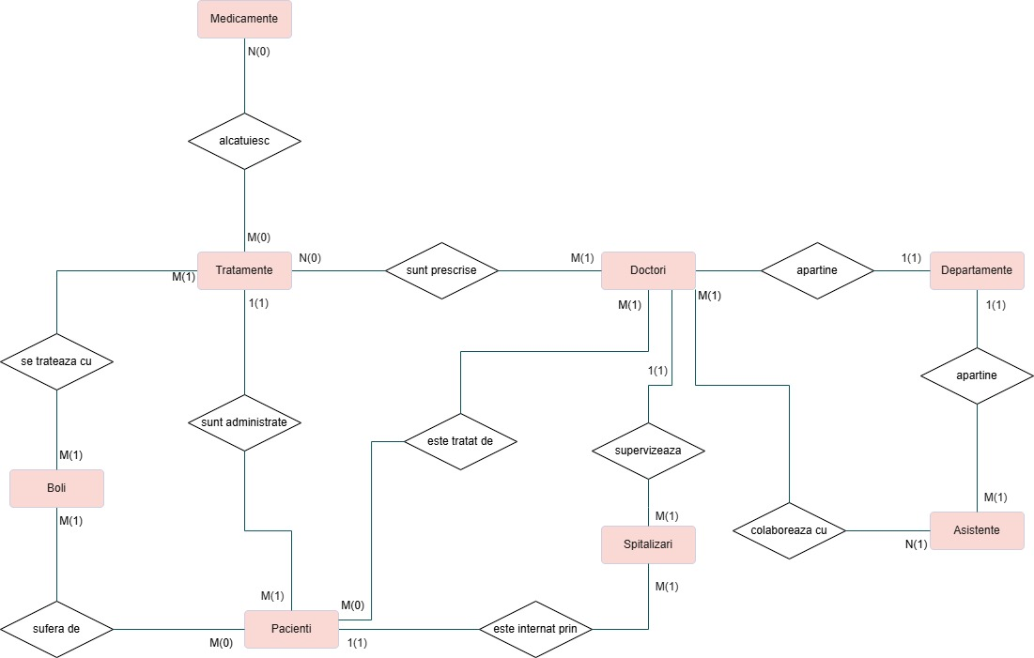

Realizarea diagramei conceptuale corespunzatoare diagramei entitate-relatie proiectate la punctul 6.

**Diagrama conceptuala obținuta trebuie sa contină minimum 7 tabele (fara considerarea subentitatilor), dintre care cel putin un tabel asociativ.**

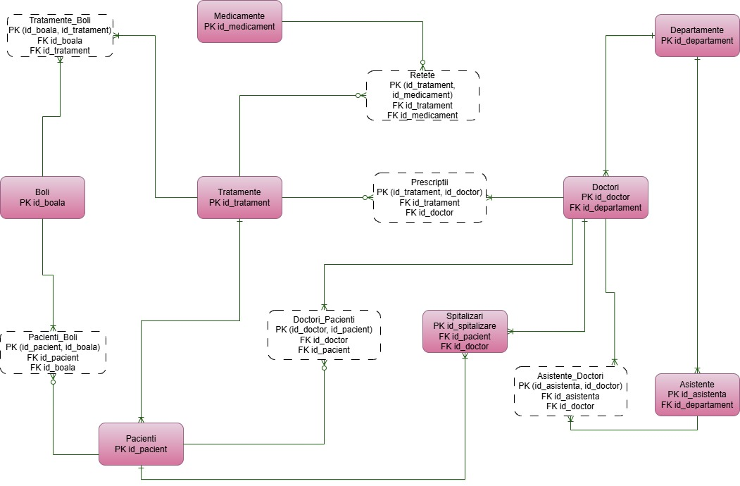

# Enumerarea schemelor rationale corespunzatoare diagramei conceptuale proiectate la punctul 7.

DEPARTAMENTE(id_departament#, nume, etaj, email)

DOCTORI(id_doctor#, nume, specializare, salariu, id_departament*, nr_telefon, data_nasterii)

ASISTENTE(id_asistenta#, nume, salariu, id_departament*, nr_telefon, data_nasterii)

ASISTENTE_DOCTORI(id_asistenta#, id_doctor#)

PACIENTI(id_pacient#, nume, data_nasterii, nr_telefon, gen, grupa)

BOLI(id_boala#, denumire, descriere)

PACIENTI_BOLI(id_pacient#, id_boala#)

TRATAMENTE(id_tratament#, descriere)

TRATAMENTE_BOLI(id_tratament#, id_boala#)

SPITALIZARI(id_spitalizare#, id_pacient*, id_doctor*, data_internare, data_externare, diagnostic)

MEDICAMENTE(id_medicament#, denumire, producator)

RETETE(id_tratament#, id_medicament#)

PRESCRIPTII(id_tratament#, id_doctor#)

DOCTORI_PACIENTI(id_doctor#, id_pacient#)

# = cheie primară; * = cheie străină

# Realizarea normalizarii pana la forma normala 3(FN1-FN3).

## Non-FN1:

Doctori (id_doctor, nume, specializari, salariu, id_departament, nr_telefon, data_nasterii).

Specializari atribut multiplu => nu e in FN1.

F = { id_doctor -> (nume, specializare, salariu, id_departament, nr_telefon, data_nasterii)}.

Pentru a aduce solutia in FN1:

Specializare (id_doctor, specializare) FN3.

Doctori (id_doctor, nume, salariu, id_departament, nr_telefon, data_nasterii) FN3.

## Non-FN2:

Retete (id_tratament, id_medicament, producator).

F = {id_medicament -> producator}.

Avem doar atribute atomice => e in FN1.

Exista o dependenta partiala => nu e in FN2.

Descompunem in:

Retete (id_tratament, id_medicament) FN3.

Medicamente (id_medicament, producator) FN3.

## Non-FN3:

Doctori (id_doctor, nume, specializare, salariu, id_departament, nr_telefon, data_nasterii).

F = { id_doctor -> (nume, salariu, id_departament, nr_telefon, data_nasterii);

id_departament -> specializare}.

Sunt doar atribute atomice => e in FN1.

Nu exista dependente partiale => e in FN2.

Avem o dependenta tranzitiva => nu e in FN3.

Descompunem in:

Doctori (id_doctor, nume, salariu, id_departament, nr_telefon, data_nasterii) FN3.

Departament (id_departament, specializare) FN3.

# Crearea unei secvente ce va fi utilizata in inserarea inregistrarilor in tabele (punctul 11).

ENTITATE: Departamente

DROP TABLE departamente;

DROP SEQUENCE departamente_seq;

-- departamente

CREATE TABLE departamente

( id_departament NUMBER PRIMARY KEY, nume VARCHAR2(50), etaj NUMBER, email VARCHAR2(100) ); CREATE SEQUENCE departamente_seq START WITH 1 INCREMENT BY 1 NOCACHE NOCYCLE;

-- creez un trigger care seteaza automat id_departament daca nu este setat

CREATE OR REPLACE TRIGGER trg_departamente_autoinsert

BEFORE INSERT ON departamente

FOR EACH ROW

BEGIN

IF :NEW.id_departament IS NULL THEN :NEW.id_departament := departamente_seq.NEXTVAL;

END IF;

END; /

-- insert data into departamente

INSERT ALL

INTO departamente (nume, etaj, email) VALUES ('Cardiologie', 1, '[sectie-cardiologie@yahoo.com](mailto:sectie-cardiologie@yahoo.com)')

INTO departamente (nume, etaj, email) VALUES ('Neurologie', 2, '[sectie-neurologie@yahoo.com](mailto:sectie-neurologie@yahoo.com)')

INTO departamente (nume, etaj, email) VALUES ('Oncologie', 3, '[sectie-oncologie@yahoo.com](mailto:sectie-oncologie@yahoo.com)')

INTO departamente (nume, etaj, email) VALUES ('Pediatrie', 4, '[sectie-pediatrie@yahoo.com](mailto:sectie-pediatrie@yahoo.com)')

INTO departamente (nume, etaj, email) VALUES ('Chirurgie', 5, '[sectie-chirurgie@yahoo.com](mailto:sectie-chirurgie@yahoo.com)')

INTO departamente (nume, etaj, email) VALUES ('Psihiatrie', 6, '[sectie-psihiatrie@yahoo.com](mailto:sectie-psihiatrie@yahoo.com)')

INTO departamente (nume, etaj, email) VALUES ('Dermatologie', 7, '[sectie-dermatologie@yahoo.com](mailto:sectie-dermatologie@yahoo.com)') INTO departamente (nume, etaj, email) VALUES ('Oftalmologie', 8, '[sectie-oftalmologie@yahoo.com](mailto:sectie-oftalmologie@yahoo.com)') INTO departamente (nume, etaj, email) VALUES ('Ginecologie', 9, '[sectie-ginecologie@yahoo.com](mailto:sectie-ginecologie@yahoo.com)')

INTO departamente (nume, etaj, email) VALUES ('Ortopedie', 10, '[sectie-ortopedie@yahoo.com](mailto:sectie-ortopedie@yahoo.com)')

SELECT * FROM dual;

COMMIT;

SELECT * FROM departamente;

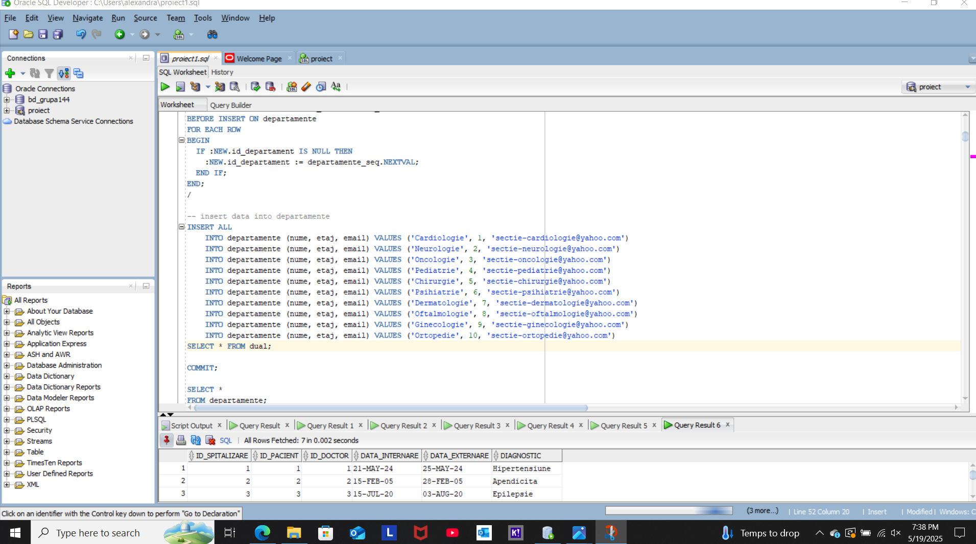

ENTITATE: Doctori

DROP TABLE doctori;

DROP SEQUENCE doctori_seq;

-- doctori

CREATE TABLE

doctori ( id_doctor NUMBER PRIMARY KEY, nume VARCHAR2(50), specializare VARCHAR2(50), salariu NUMBER, id_departament NUMBER, nr_telefon VARCHAR2(20), data_nasterii DATE, FOREIGN KEY (id_departament) REFERENCES departamente(id_departament) );

CREATE SEQUENCE doctori_seq START WITH 1 INCREMENT BY 1 NOCACHE NOCYCLE;

-- creez un trigger care seteaza automat id_doctor daca nu este setat

CREATE OR REPLACE TRIGGER trg_doctori_autoinsert

BEFORE INSERT ON doctori FOR EACH ROW

BEGIN IF :NEW.id_doctor IS NULL THEN :NEW.id_doctor := doctori_seq.NEXTVAL;

END IF;

END; /

-- insert data into doctori

INSERT ALL

INTO doctori (nume, specializare, salariu, id_departament, nr_telefon, data_nasterii) VALUES ('Dr. Popescu', 'Cardiologie', 15000, 1, '+40713418896', TO_DATE('2005-02-15', 'YYYY-MM-DD'))

INTO doctori (nume, specializare, salariu, id_departament, nr_telefon, data_nasterii) VALUES ('Dr. Vasile', 'Psihiatrie', 25000, 6, '+40799261732', TO_DATE('1980-12-01', 'YYYY-MM-DD'))

INTO doctori (nume, specializare, salariu, id_departament, nr_telefon, data_nasterii) VALUES ('Dr. Ionescu', 'Neurologie', 20000, 2, '+40723619971', TO_DATE('1978-08-09', 'YYYY-MM-DD'))

INTO doctori (nume, specializare, salariu, id_departament, nr_telefon, data_nasterii) VALUES ('Dr. Georgescu', 'Oncologie', 17000, 3, '+40784451623', TO_DATE('1969-05-11', 'YYYY-MM-DD'))

INTO doctori (nume, specializare, salariu, id_departament, nr_telefon, data_nasterii) VALUES ('Dr. Vasilescu', 'Pediatrie', 19000, 4, '+40789261728', TO_DATE('1980-12-01', 'YYYY-MM-DD'))

INTO doctori (nume, specializare, salariu, id_departament, nr_telefon, data_nasterii) VALUES ('Dr. Marinescu', 'Chirurgie', 30000, 5, '+40745192341', TO_DATE('1983-03-23', 'YYYY-MM-DD'))

INTO doctori (nume, specializare, salariu, id_departament, nr_telefon, data_nasterii) VALUES ('Dr. Panainte', 'Dermatologie', 14000, 7, '+40745187294', TO_DATE('1987-01-21', 'YYYY-MM-DD'))

INTO doctori (nume, specializare, salariu, id_departament, nr_telefon, data_nasterii) VALUES ('Dr. Butnaru', 'Ginecologie', 15500, 9, '+40718896662', TO_DATE('1988-06-01', 'YYYY-MM-DD'))

INTO doctori (nume, specializare, salariu, id_departament, nr_telefon, data_nasterii) VALUES ('Dr. Soldan', 'Oftalmologie', 17500, 8, '+40723717034', TO_DATE('1975-12-25', 'YYYY-MM-DD'))

INTO doctori (nume, specializare, salariu, id_departament, nr_telefon, data_nasterii) VALUES ('Dr. Enache', 'Ortopedie', 16000, 10, '+40788361924', TO_DATE('1975-07-19', 'YYYY-MM-DD'))

INTO doctori (nume, specializare, salariu, id_departament, nr_telefon, data_nasterii) VALUES ('Dr. Stan', 'Cardiologie', 15000, 1, '+40772341023', TO_DATE('1974-02-15', 'YYYY-MM-DD'))

INTO doctori (nume, specializare, salariu, id_departament, nr_telefon, data_nasterii) VALUES ('Dr. Oatu', 'Chirurgie', 26000, 5, '+40711439856', TO_DATE('1980-10-17', 'YYYY-MM-DD'))

INTO doctori (nume, specializare, salariu, id_departament, nr_telefon, data_nasterii) VALUES ('Dr. Anton', 'Neurologie', 20000, 2, '+40711034789', TO_DATE('1970-11-27', 'YYYY-MM-DD'))

INTO doctori (nume, specializare, salariu, id_departament, nr_telefon, data_nasterii) VALUES ('Dr. Dumitru', 'Chirurgie', 30000, 5, '+40754791372', TO_DATE('1972-05-13', 'YYYY-MM-DD'))

INTO doctori (nume, specializare, salariu, id_departament, nr_telefon, data_nasterii) VALUES ('Dr. Dumitrescu', 'Chirurgie', 32000, 5, '+40734901385', TO_DATE('1974-08-10', 'YYYY-MM-DD'))

SELECT * FROM dual;

COMMIT;

SELECT * FROM doctori;

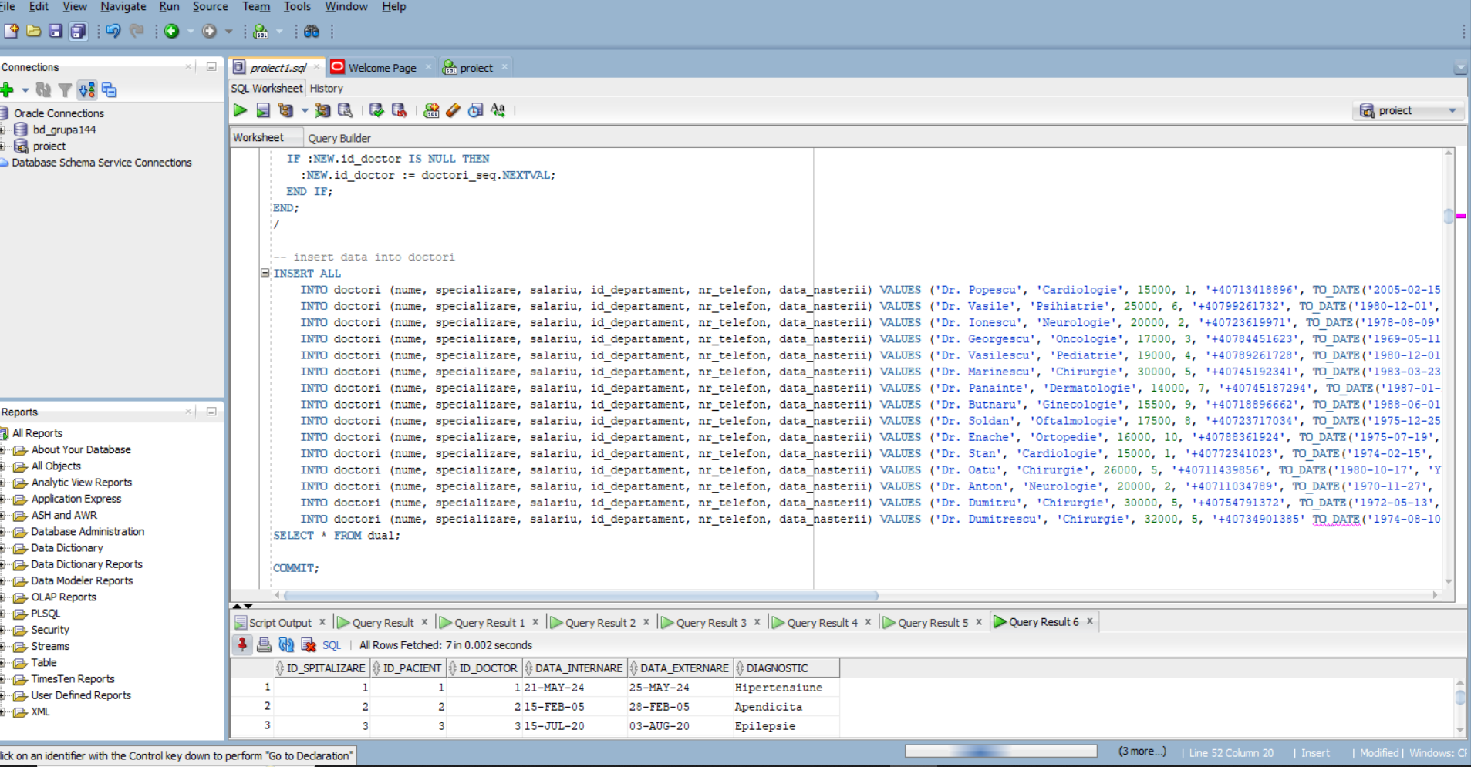

ENTITATE: Asistente

DROP TABLE asistente;

DROP SEQUENCE asistente_seq;

-- asistente

CREATE TABLE

asistente ( id_asistenta NUMBER PRIMARY KEY, nume VARCHAR2(50), salariu NUMBER, id_departament NUMBER, nr_telefon VARCHAR2(20), data_nasterii DATE, FOREIGN KEY (id_departament) REFERENCES departamente(id_departament) );

CREATE SEQUENCE asistente_seq START WITH 1 INCREMENT BY 1 NOCACHE NOCYCLE;

-- creez un trigger care seteaza automat id_asistenta daca nu este setat

CREATE OR REPLACE TRIGGER trg_asistente_autoinsert

BEFORE INSERT ON asistente FOR EACH ROW

BEGIN IF :NEW.id_asistenta IS NULL THEN :NEW.id_asistenta := asistente_seq.NEXTVAL;

END IF;

END; /

-- insert data into asistente

INSERT ALL

INTO asistente (nume, salariu, id_departament, nr_telefon, data_nasterii) VALUES ('Maria Popescu', 6000, 1, '+40788413671', TO_DATE('1974-08-11', 'YYYY-MM-DD'))

INTO asistente (nume, salariu, id_departament, nr_telefon, data_nasterii) VALUES ('Cristina Pop', 6500, 2, '+40721541782', TO_DATE('1975-07-19', 'YYYY-MM-DD'))

INTO asistente (nume, salariu, id_departament, nr_telefon, data_nasterii) VALUES ('Andreea Marin', 5500, 3, '+40725719623', TO_DATE('1976-03-24', 'YYYY-MM-DD'))

INTO asistente (nume, salariu, id_departament, nr_telefon, data_nasterii) VALUES ('Ana Blandiana', 5430, 3, '+40756158924', TO_DATE('1973-02-12', 'YYYY-MM-DD'))

INTO asistente (nume, salariu, id_departament, nr_telefon, data_nasterii) VALUES ('Miruna Ionescu', 6400, 4, '+40745189482', TO_DATE('1978-07-03', 'YYYY-MM-DD'))

INTO asistente (nume, salariu, id_departament, nr_telefon, data_nasterii) VALUES ('Ioana Georgescu', 6200, 5, '+40732581934', TO_DATE('1975-12-16', 'YYYY-MM-DD'))

INTO asistente (nume, salariu, id_departament, nr_telefon, data_nasterii) VALUES ('Ilinca Vasile', 5500, 6, '+40742615912', TO_DATE('1985-04-21', 'YYYY-MM-DD'))

INTO asistente (nume, salariu, id_departament, nr_telefon, data_nasterii) VALUES ('Oana Simion', 5700, 7, '+40782964552', TO_DATE('1980-01-27', 'YYYY-MM-DD'))

INTO asistente (nume, salariu, id_departament, nr_telefon, data_nasterii) VALUES ('Anca Stan', 5800, 8, '+40723661902', TO_DATE('1981-11-13', 'YYYY-MM-DD'))

INTO asistente (nume, salariu, id_departament, nr_telefon, data_nasterii) VALUES ('Andreea Ionescu', 5970, 9, '+40711783492', TO_DATE('1974-05-07', 'YYYY-MM-DD'))

INTO asistente (nume, salariu, id_departament, nr_telefon, data_nasterii) VALUES ('Georgiana Dumitru', 6700, 10, '+40756251892', TO_DATE('1970-01-10', 'YYYY-MM-DD'))

INTO asistente (nume, salariu, id_departament, nr_telefon, data_nasterii) VALUES ('Isabela Anton', 6330, 3, '+40723641579', TO_DATE('1971-06-29', 'YYYY-MM-DD')) INTO asistente (nume, salariu, id_departament, nr_telefon, data_nasterii) VALUES ('Irina Antonescu', 6240, 3, '+40789004561', TO_DATE('1977-10-10', 'YYYY-MM-DD'))

INTO asistente (nume, salariu, id_departament, nr_telefon, data_nasterii) VALUES ('Clara Dumitru', 6870, 4, '+40725516793', TO_DATE('1979-06-26', 'YYYY-MM-DD'))

INTO asistente (nume, salariu, id_departament, nr_telefon, data_nasterii) VALUES ('Mara Enache', 6790, 7, '+40775023418', TO_DATE('1978-03-16', 'YYYY-MM-DD'))

SELECT * FROM dual;

COMMIT;

SELECT * FROM asistente;

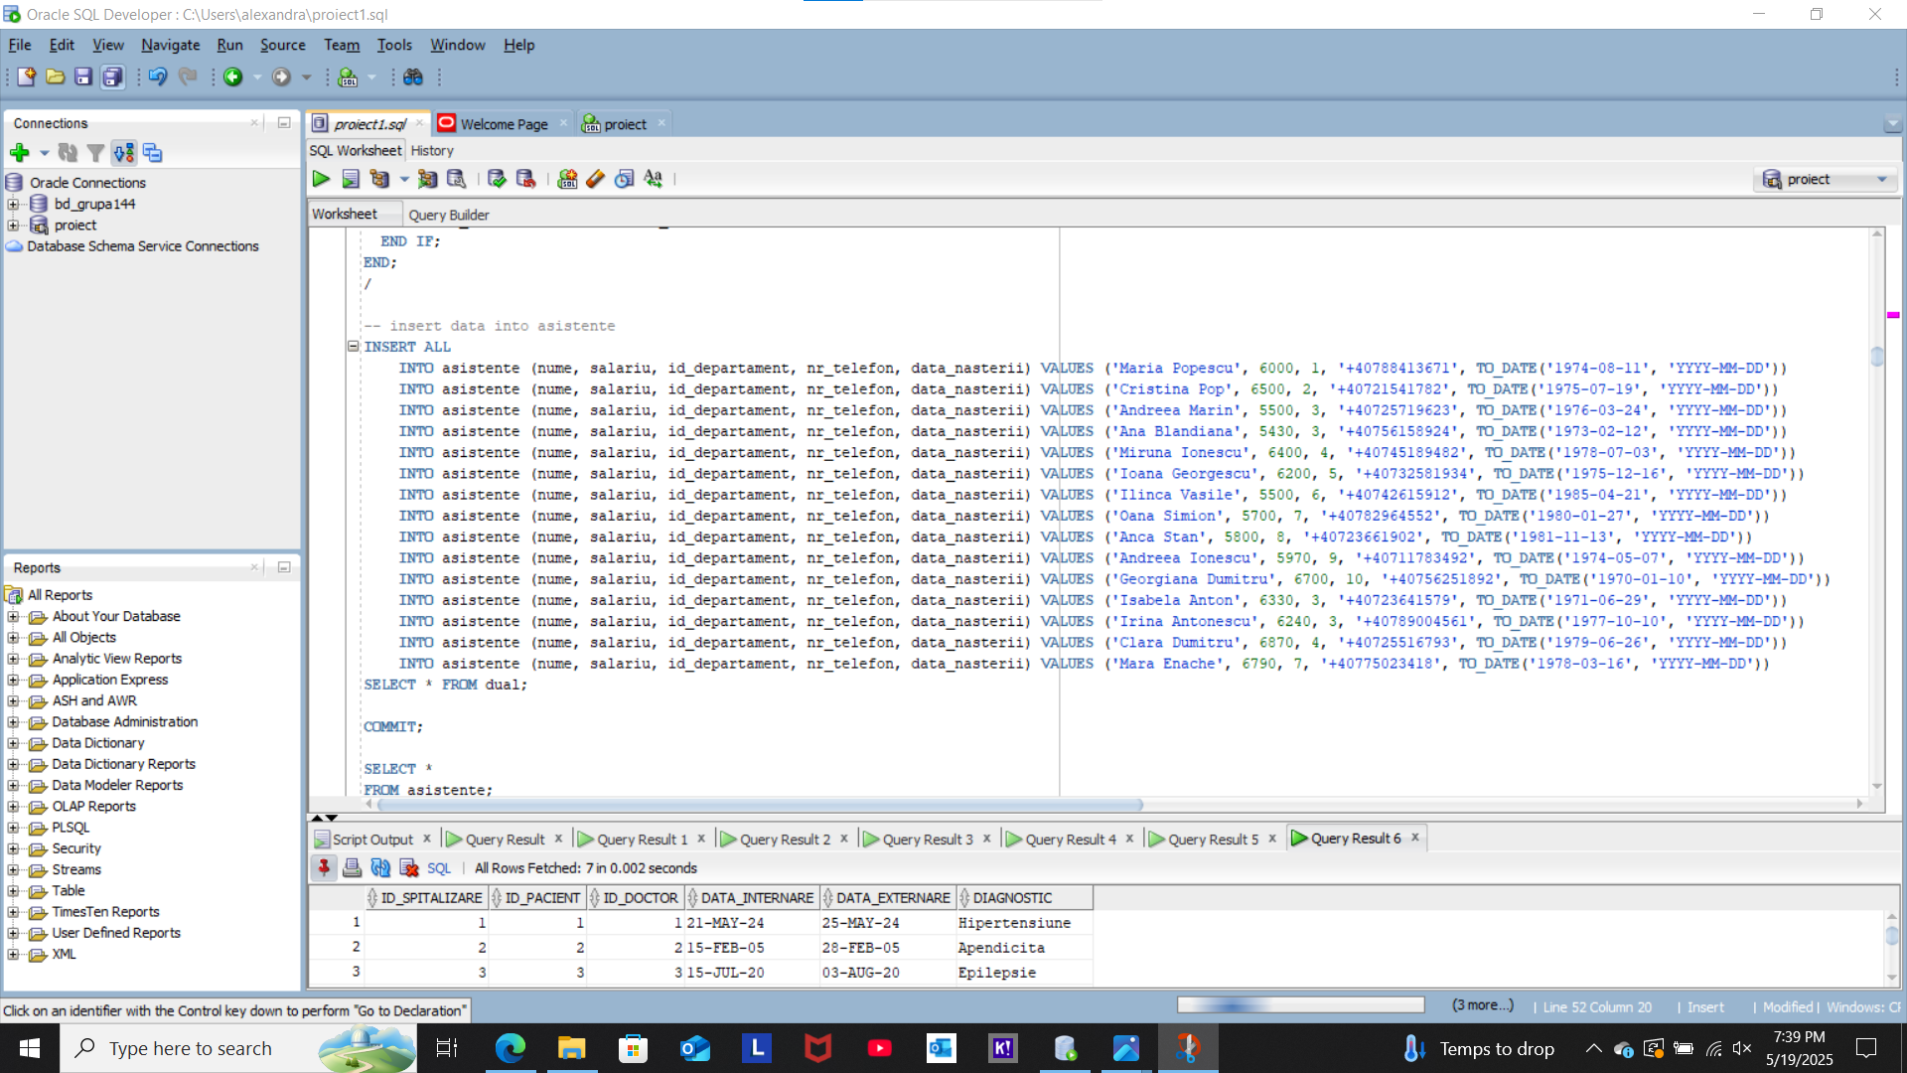

ENTITATE: Asistente_Doctori

DROP TABLE asistente_doctori;

-- asistente_doctori(Relatie M:N)

CREATE TABLE

asistente_doctori ( id_asistenta NUMBER, id_doctor NUMBER, PRIMARY KEY (id_asistenta, id_doctor), FOREIGN KEY (id_asistenta) REFERENCES asistente(id_asistenta), FOREIGN KEY (id_doctor) REFERENCES doctori(id_doctor) );

-- insert data into asistente_doctori

INSERT ALL

INTO asistente_doctori (id_asistenta, id_doctor) VALUES (1, 1)

INTO asistente_doctori (id_asistenta, id_doctor) VALUES (1, 7) INTO asistente_doctori (id_asistenta, id_doctor) VALUES (2, 8)

INTO asistente_doctori (id_asistenta, id_doctor) VALUES (3, 5) INTO asistente_doctori (id_asistenta, id_doctor) VALUES (4, 3)

INTO asistente_doctori (id_asistenta, id_doctor) VALUES (10, 2)

INTO asistente_doctori (id_asistenta, id_doctor) VALUES (9, 8) INTO asistente_doctori (id_asistenta, id_doctor) VALUES (8, 14)

INTO asistente_doctori (id_asistenta, id_doctor) VALUES (7, 13) INTO asistente_doctori (id_asistenta, id_doctor) VALUES (6, 12)

INTO asistente_doctori (id_asistenta, id_doctor) VALUES (5, 11) INTO asistente_doctori (id_asistenta, id_doctor) VALUES (4, 10)

INTO asistente_doctori (id_asistenta, id_doctor) VALUES (3, 1)

SELECT * FROM dual;

COMMIT;

SELECT * FROM asistente_doctori;

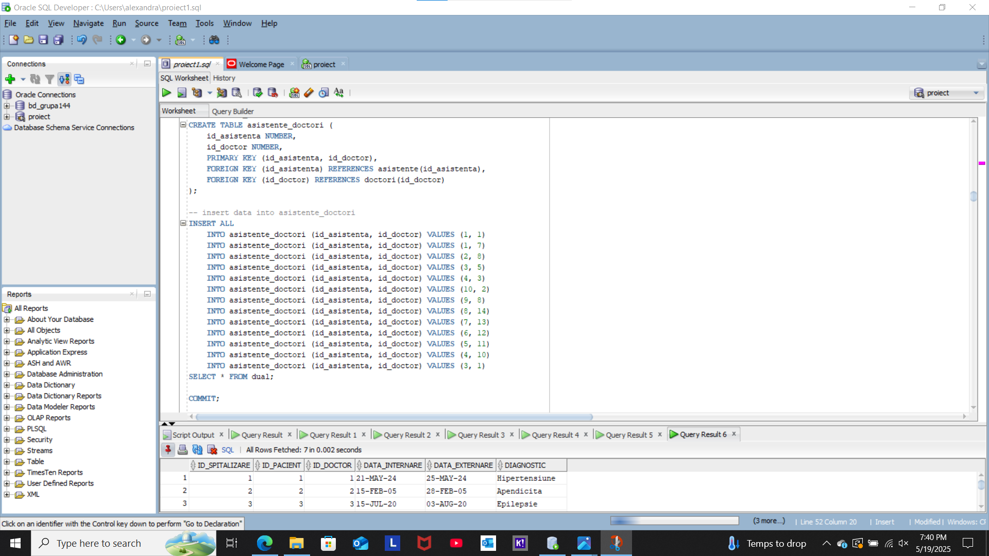

ENTITATE: Pacienti

DROP TABLE pacienti;

DROP SEQUENCE pacienti_seq;

-- pacienti

CREATE TABLE

pacienti ( id_pacient NUMBER PRIMARY KEY, nume VARCHAR2(50), data_nasterii DATE, nr_telefon VARCHAR2(20), gen VARCHAR2(10), grupa VARCHAR2(10) );

CREATE SEQUENCE pacienti_seq START WITH 1 INCREMENT BY 1 NOCACHE NOCYCLE;

-- creez un trigger care seteaza automat id_pacient daca nu este setat

CREATE OR REPLACE TRIGGER trg_pacienti_autoinsert

BEFORE INSERT ON pacienti FOR EACH ROW

BEGIN IF :NEW.id_pacient IS NULL THEN :NEW.id_pacient := pacienti_seq.NEXTVAL;

END IF;

END; /

-- insert data into pacienti

INSERT ALL

INTO pacienti (nume, data_nasterii, nr_telefon, gen, grupa) VALUES ('Andrei Munteanu', TO_DATE('2005-02-15', 'YYYY-MM-DD'), '+40724745324', 'Masculin', 'A')

INTO pacienti (nume, data_nasterii, nr_telefon, gen, grupa) VALUES ('Ioana Dinu', TO_DATE('2015-03-25', 'YYYY-MM-DD'), '+4724564927', 'Feminin', 'B')

INTO pacienti (nume, data_nasterii, nr_telefon, gen, grupa) VALUES ('George Enache', TO_DATE('1995-02-24', 'YYYY-MM-DD'), '+40789458236', 'Masculin', 'AB')

INTO pacienti (nume, data_nasterii, nr_telefon, gen, grupa) VALUES ('Raluca Zamfir', TO_DATE('1980-09-03', 'YYYY-MM-DD'), '+40734612835', 'Feminin', '0')

INTO pacienti (nume, data_nasterii, nr_telefon, gen, grupa) VALUES ('Florin Radu', TO_DATE('2006-04-18', 'YYYY-MM-DD'), '+40723712938', 'Masculin', 'AB')

INTO pacienti (nume, data_nasterii, nr_telefon, gen, grupa) VALUES ('Ariana Stan', TO_DATE('2006-03-15', 'YYYY-MM-DD'), '+40743295612', 'Feminin', 'A')

INTO pacienti (nume, data_nasterii, nr_telefon, gen, grupa) VALUES ('Ana Panainte', TO_DATE('2006-04-26', 'YYYY-MM-DD'), '+40762903417', 'Feminin', 'A')

INTO pacienti (nume, data_nasterii, nr_telefon, gen, grupa) VALUES ('Dennis Enache', TO_DATE('2005-07-19', 'YYYY-MM-DD'), '+40717213365', 'Masculin', 'B')

INTO pacienti (nume, data_nasterii, nr_telefon, gen, grupa) VALUES ('Codrin Irofti', TO_DATE('2005-03-05', 'YYYY-MM-DD'), '+40755781392', 'Masculin', 'AB')

INTO pacienti (nume, data_nasterii, nr_telefon, gen, grupa) VALUES ('Rares Sava', TO_DATE('2008-09-16', 'YYYY-MM-DD'), '+40735290012', 'Masculin', '0')

INTO pacienti (nume, data_nasterii, nr_telefon, gen, grupa) VALUES ('Stefania Carp', TO_DATE('1997-11-09', 'YYYY-MM-DD'), '+40788345917', 'Feminin', '0')

INTO pacienti (nume, data_nasterii, nr_telefon, gen, grupa) VALUES ('Robert Dumitru', TO_DATE('2006-04-26', 'YYYY-MM-DD'), '+40711549218', 'Masculin', 'AB')

SELECT * FROM dual;

COMMIT;

SELECT * FROM pacienti;

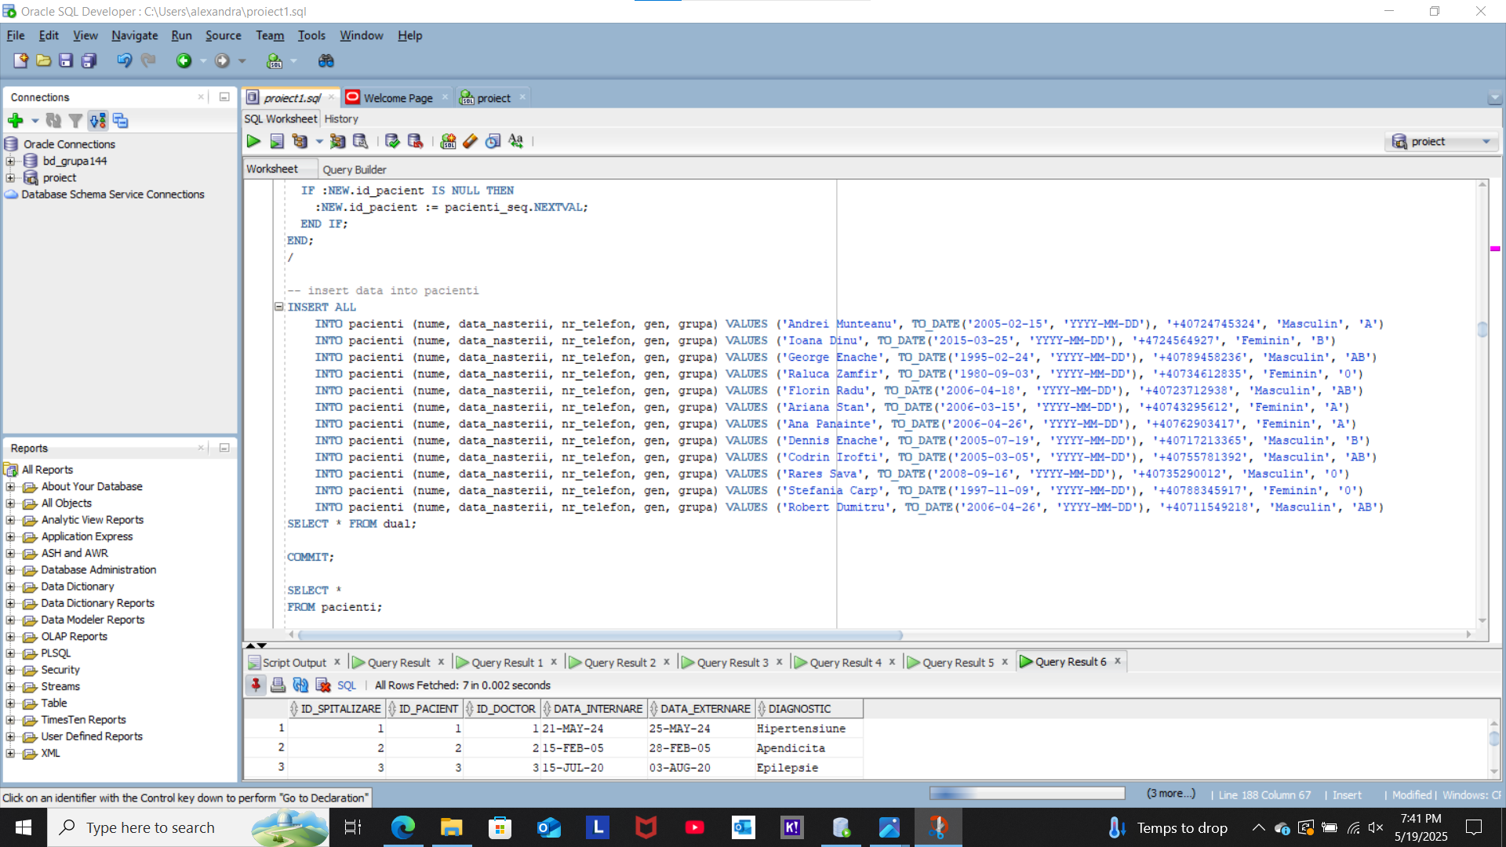

ENTITATE: Boli

DROP TABLE boli;

DROP SEQUENCE boli_seq;

-- boli

CREATE TABLE

boli ( id_boala NUMBER PRIMARY KEY, denumire VARCHAR2(100), descriere VARCHAR2(255) );

CREATE SEQUENCE boli_seq START WITH 1 INCREMENT BY 1 NOCACHE NOCYCLE;

-- creez un trigger care seteaza automat id_boala daca nu este setat

CREATE OR REPLACE TRIGGER trg_boli_autoinsert

BEFORE INSERT ON boli FOR EACH ROW

BEGIN IF :NEW.id_boala IS NULL THEN :NEW.id_boala := boli_seq.NEXTVAL;

END IF;

END; /

-- insert data into boli

INSERT ALL

INTO boli (denumire, descriere) VALUES ('Hipertensiune', 'Presiune arteriala crescuta')

INTO boli (denumire, descriere) VALUES ('Cancer pulmonar', 'Tumora maligna in plamani')

INTO boli (denumire, descriere) VALUES ('Epilepsie', 'Tulburari neurologice recurente')

INTO boli (denumire, descriere) VALUES ('Bronsita', 'Inflamatie a bronhiilor')

INTO boli (denumire, descriere) VALUES ('Apendicita', 'Inflamatie a apendicelui')

INTO boli (denumire, descriere) VALUES ('Diabet zaharat', 'Boala metabolica caracterizata prin hiperglicemie')

INTO boli (denumire, descriere) VALUES ('Pneumonie', 'Infectie acuta a tesutului pulmonar')

INTO boli (denumire, descriere) VALUES ('Migrena', 'Cefalee severa, adesea insotita de greata si fotofobie')

INTO boli (denumire, descriere) VALUES ('Anemie feripriva', 'Lipsa fierului care duce la scaderea hemoglobinei')

INTO boli (denumire, descriere) VALUES ('Boala de reflux gastric', 'Reflux acid frecvent in esofag, arsura gastrica')

SELECT * FROM dual;

COMMIT;

SELECT * FROM boli;

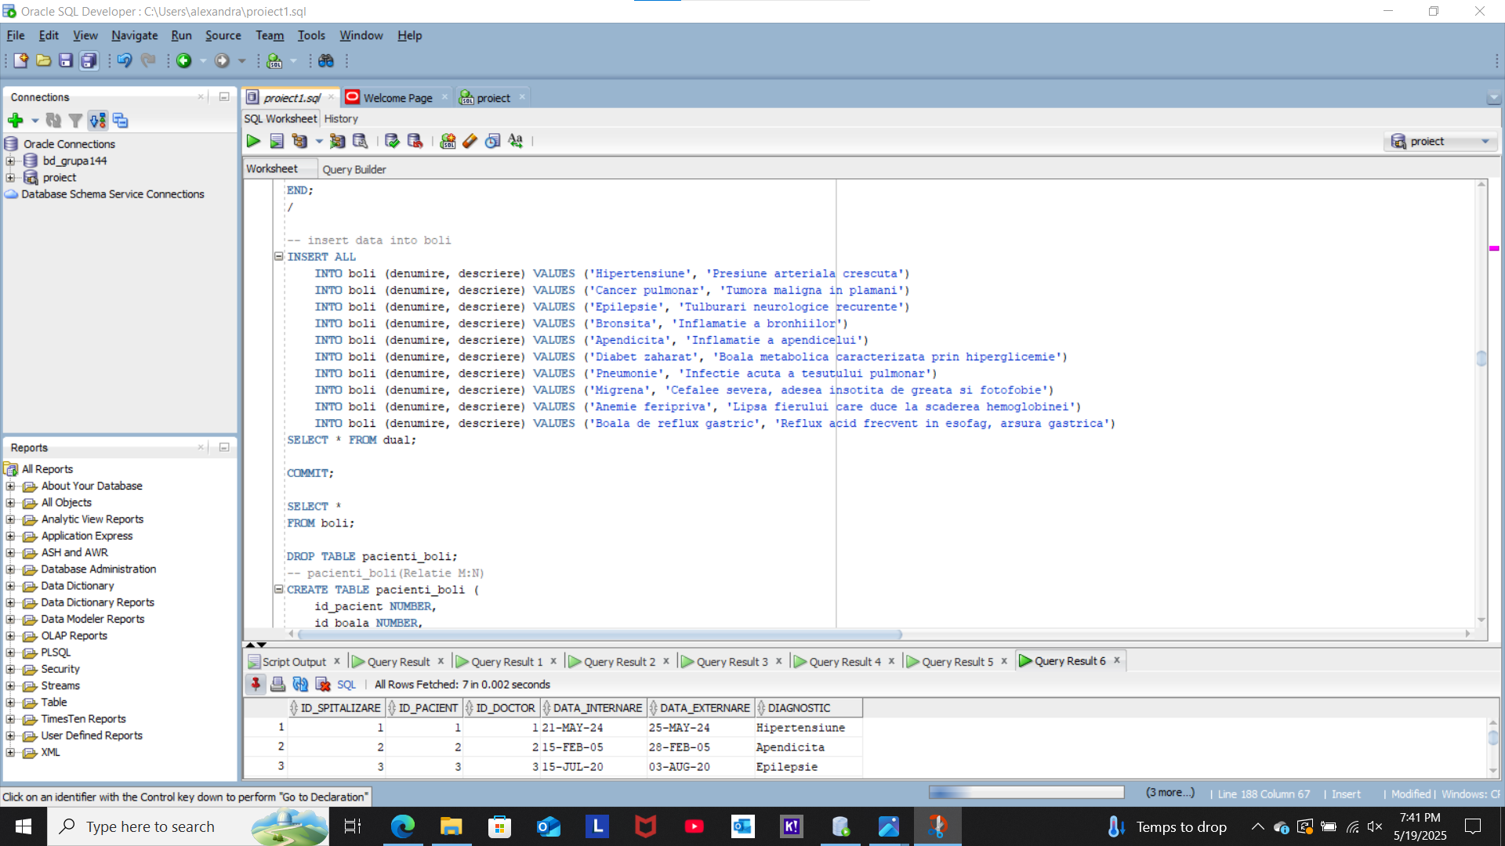

ENTITATE: Pacienti_Boli

DROP TABLE pacienti_boli;

-- pacienti_boli(Relatie M:N)

CREATE TABLE

pacienti_boli ( id_pacient NUMBER, id_boala NUMBER, PRIMARY KEY (id_pacient, id_boala), FOREIGN KEY (id_pacient) REFERENCES pacienti(id_pacient), FOREIGN KEY (id_boala) REFERENCES boli(id_boala) );

-- insert data into pacienti_boli

INSERT ALL INTO pacienti_boli (id_pacient, id_boala) VALUES (1, 1)

INTO pacienti_boli (id_pacient, id_boala) VALUES (1, 7)

INTO pacienti_boli (id_pacient, id_boala) VALUES (2, 8)

INTO pacienti_boli (id_pacient, id_boala) VALUES (3, 5)

INTO pacienti_boli (id_pacient, id_boala) VALUES (12, 3)

INTO pacienti_boli (id_pacient, id_boala) VALUES (10, 2)

INTO pacienti_boli (id_pacient, id_boala) VALUES (9, 8)

INTO pacienti_boli (id_pacient, id_boala) VALUES (8, 10)

INTO pacienti_boli (id_pacient, id_boala) VALUES (7, 9)

INTO pacienti_boli (id_pacient, id_boala) VALUES (6, 1)

INTO pacienti_boli (id_pacient, id_boala) VALUES (5, 3)

INTO pacienti_boli (id_pacient, id_boala) VALUES (1, 10)

INTO pacienti_boli (id_pacient, id_boala) VALUES (3, 1)

SELECT * FROM dual;

COMMIT;

SELECT * FROM pacienti_boli;

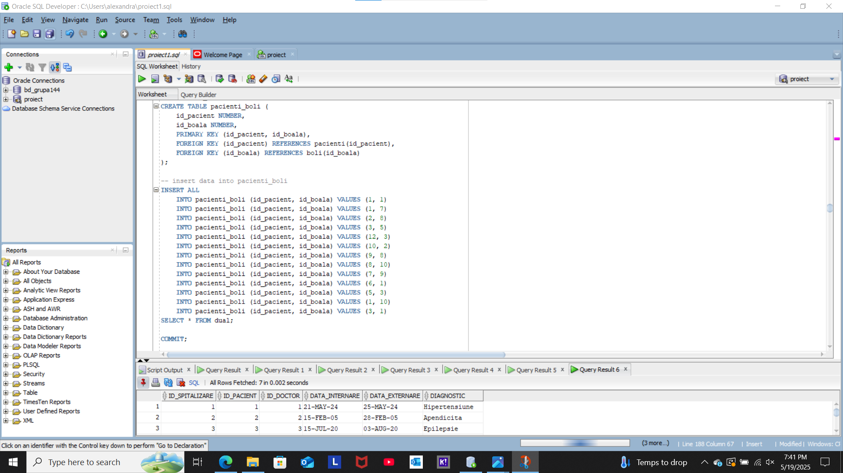

ENTITATE: Tratamente

DROP TABLE tratamente;

DROP SEQUENCE tratamente_seq;

-- tratamente

CREATE TABLE

tratamente ( id_tratament NUMBER PRIMARY KEY, descriere VARCHAR2(255) );

CREATE SEQUENCE tratamente_seq START WITH 1 INCREMENT BY 1 NOCACHE NOCYCLE;

-- creez un trigger care seteaza automat id_tratament daca nu este setat

CREATE OR REPLACE TRIGGER trg_tratamente_autoinsert

BEFORE INSERT ON tratamente FOR EACH ROW

BEGIN IF :NEW.id_tratament IS NULL THEN :NEW.id_tratament := tratamente_seq.NEXTVAL;

END IF;

END; /

-- insert data into tratamente

INSERT ALL

INTO tratamente (descriere) VALUES ('Administrare medicamente antihipertensive')

INTO tratamente (descriere) VALUES ('Chimioterapie')

INTO tratamente (descriere) VALUES ('Tratament cu anticonvulsivante')

INTO tratamente (descriere) VALUES ('Inhalatoare si repaus')

INTO tratamente (descriere) VALUES ('Interventie chirurgicala')

INTO tratamente (descriere) VALUES ('Administrare zilnica de insulina')

INTO tratamente (descriere) VALUES ('Antibioterapie cu amoxicilina pentru 7 zile')

INTO tratamente (descriere) VALUES ('Administrare de analgezice')

INTO tratamente (descriere) VALUES ('Suplimentare orala cu fier si dieta bogata in fier')

INTO tratamente (descriere) VALUES ('Inhibitori de pompa de protoni si regim alimentar')

INTO tratamente (descriere) VALUES ('Terapie antivirala cu oseltamivir timp de 5 zile')

SELECT * FROM dual;

COMMIT;

SELECT * FROM tratamente;

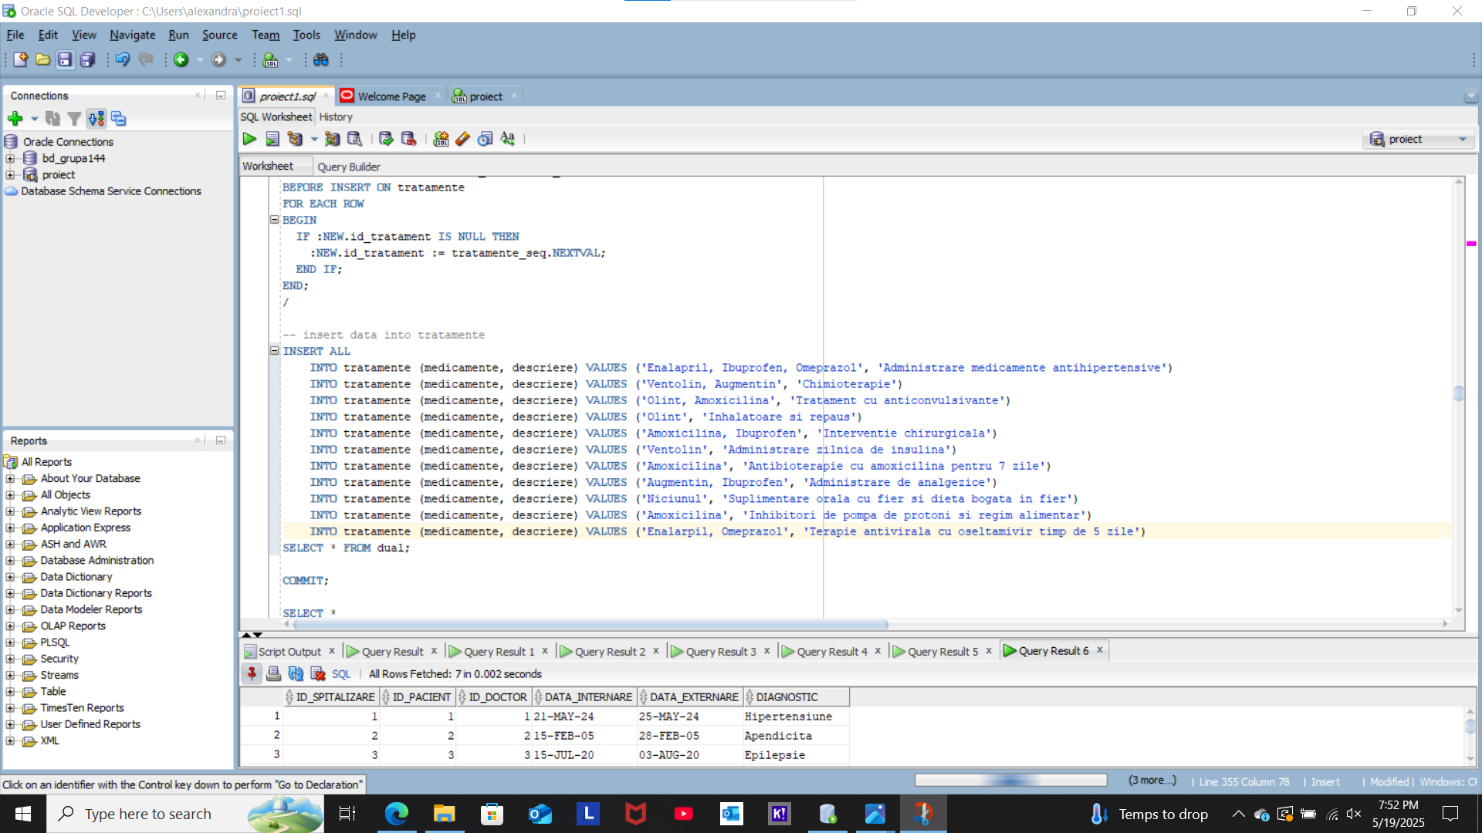

ENTITATE: Tratamente_Boli

DROP TABLE tratamente_boli;

-- tratamente_boli(Relatie M:N)

CREATE TABLE

tratamente_boli ( id_boala NUMBER, id_tratament NUMBER, PRIMARY KEY (id_boala, id_tratament), FOREIGN KEY (id_boala) REFERENCES boli(id_boala), FOREIGN KEY (id_tratament) REFERENCES tratamente(id_tratament) );

-- insert data into tratamente_boli

INSERT ALL

INTO tratamente_boli (id_tratament, id_boala) VALUES (1, 1)

INTO tratamente_boli (id_tratament, id_boala) VALUES (1, 7)

INTO tratamente_boli (id_tratament, id_boala) VALUES (2, 8)

INTO tratamente_boli (id_tratament, id_boala) VALUES (3, 5)

INTO tratamente_boli (id_tratament, id_boala) VALUES (11, 3)

INTO tratamente_boli (id_tratament, id_boala) VALUES (10, 2)

INTO tratamente_boli (id_tratament, id_boala) VALUES (9, 8)

INTO tratamente_boli (id_tratament, id_boala) VALUES (8, 10)

INTO tratamente_boli (id_tratament, id_boala) VALUES (7, 9)

INTO tratamente_boli (id_tratament, id_boala) VALUES (6, 1)

INTO tratamente_boli (id_tratament, id_boala) VALUES (5, 3)

INTO tratamente_boli (id_tratament, id_boala) VALUES (4, 10)

INTO tratamente_boli (id_tratament, id_boala) VALUES (3, 1)

SELECT * FROM dual;

COMMIT;

SELECT * FROM tratamente_boli;

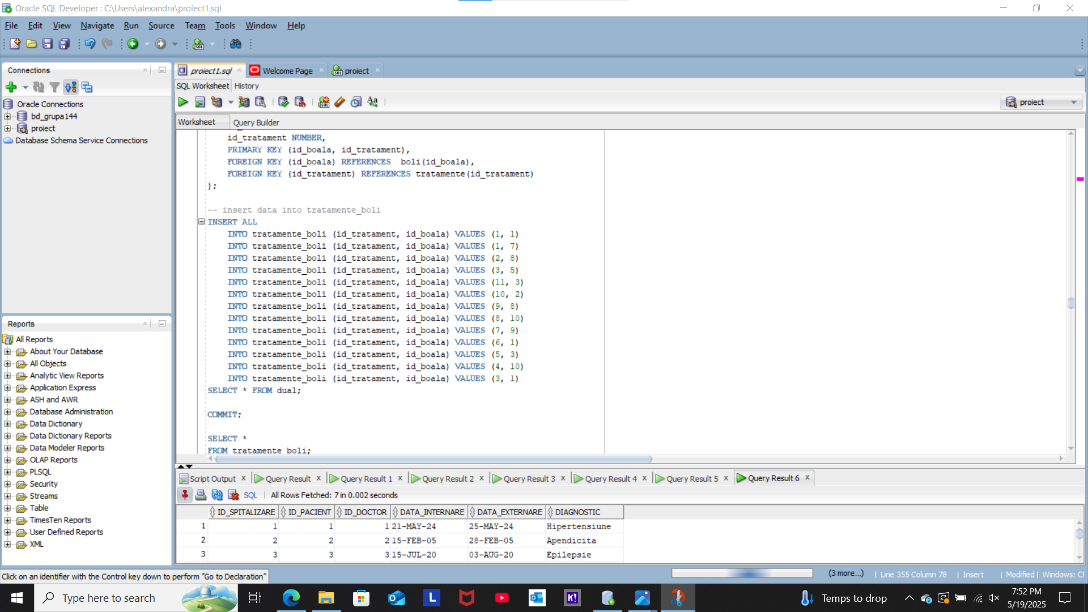

ENTITATE: Spitalizari

DROP TABLE spitalizari;

DROP SEQUENCE spitalizari_seq;

-- spitalizari

CREATE TABLE

spitalizari ( id_spitalizare NUMBER PRIMARY KEY, id_pacient NUMBER, id_doctor NUMBER, data_internare DATE, data_externare DATE, diagnostic VARCHAR2(100), FOREIGN KEY (id_pacient) REFERENCES pacienti(id_pacient), FOREIGN KEY (id_doctor) REFERENCES doctori(id_doctor) );

CREATE SEQUENCE spitalizari_seq START WITH 1 INCREMENT BY 1 NOCACHE NOCYCLE;

-- creez un trigger care seteaza automat id_spitalizare daca nu este setat

CREATE OR REPLACE TRIGGER trg_spitalizari_autoinsert

BEFORE INSERT ON spitalizari FOR EACH ROW

BEGIN IF :NEW.id_spitalizare IS NULL THEN :NEW.id_spitalizare := spitalizari_seq.NEXTVAL;

END IF;

END; /

-- insert data into spitalizari

INSERT ALL

INTO spitalizari (id_pacient, id_doctor, data_internare, data_externare, diagnostic) VALUES (1, 1, TO_DATE('2024-05-21', 'YYYY-MM-DD'), TO_DATE('2024-05-25', 'YYYY-MM-DD'), 'Hipertensiune')

INTO spitalizari (id_pacient, id_doctor, data_internare, data_externare, diagnostic) VALUES (2, 2, TO_DATE('2005-02-15', 'YYYY-MM-DD'), TO_DATE('2005-02-28', 'YYYY-MM-DD'), 'Apendicita')

INTO spitalizari (id_pacient, id_doctor, data_internare, data_externare, diagnostic) VALUES (3, 3, TO_DATE('2020-07-15', 'YYYY-MM-DD'), NULL, 'Epilepsie')

INTO spitalizari (id_pacient, id_doctor, data_internare, data_externare, diagnostic) VALUES (4, 4, TO_DATE('2024-08-17', 'YYYY-MM-DD'), TO_DATE('2024-12-25', 'YYYY-MM-DD'), 'Cancer pulmonar')

INTO spitalizari (id_pacient, id_doctor, data_internare, data_externare, diagnostic) VALUES (5, 2, TO_DATE('2023-10-02', 'YYYY-MM-DD'), TO_DATE('2023-10-23', 'YYYY-MM-DD'), 'Pneumonie')

INTO spitalizari (id_pacient, id_doctor, data_internare, data_externare, diagnostic) VALUES (5, 5, TO_DATE('2022-05-10', 'YYYY-MM-DD'), TO_DATE('2022-06-15', 'YYYY-MM-DD'), 'Cancer pulmonar')

INTO spitalizari (id_pacient, id_doctor, data_internare, data_externare, diagnostic) VALUES (1, 7, TO_DATE('2017-04-08', 'YYYY-MM-DD'), TO_DATE('2017-04-10', 'YYYY-MM-DD'), 'Migrena')

SELECT * FROM dual;

COMMIT;

SELECT * FROM spitalizari;

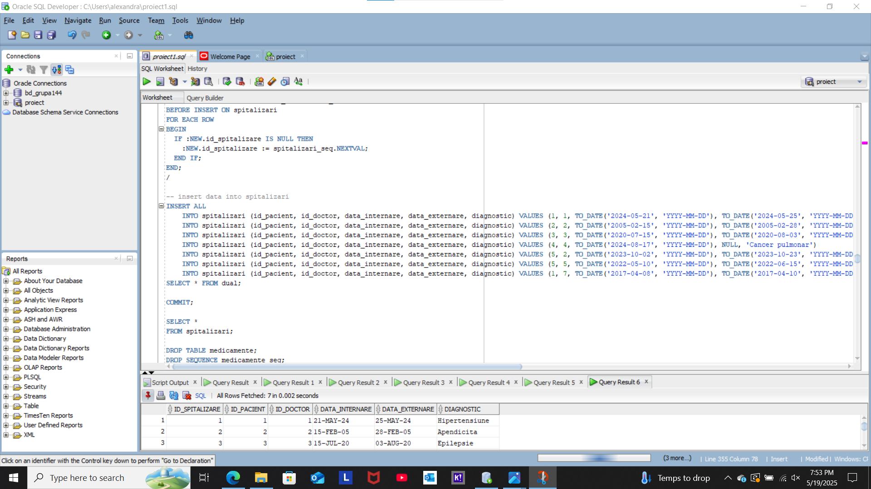

ENTITATE: Medicamente

DROP TABLE medicamente;

DROP SEQUENCE medicamente_seq;

-- medicamente

CREATE TABLE

medicamente ( id_medicament NUMBER PRIMARY KEY, denumire VARCHAR2(100), producator VARCHAR2(100) );

CREATE SEQUENCE medicamente_seq START WITH 1 INCREMENT BY 1 NOCACHE NOCYCLE;

-- creez un trigger care seteaza automat id_medicament daca nu este setat

CREATE OR REPLACE TRIGGER trg_medicamente_autoinsert

BEFORE INSERT ON medicamente FOR EACH ROW

BEGIN IF :NEW.id_medicament IS NULL THEN :NEW.id_medicament := medicamente_seq.NEXTVAL; END IF;

END; /

-- insert data into medicamente

INSERT ALL

INTO medicamente (denumire, producator) VALUES ('Enalapril', 'Terapia Ranbaxy')

INTO medicamente (denumire, producator) VALUES ('Cisplatin', 'Roche')

INTO medicamente (denumire, producator) VALUES ('Valproat', 'Pfizer')

INTO medicamente (denumire, producator) VALUES ('Ventolin', 'GSK')

INTO medicamente (denumire, producator) VALUES ('Augmentin', 'GSK')

INTO medicamente (denumire, producator) VALUES ('Olint', 'Berlin-Chemie')

INTO medicamente (denumire, producator) VALUES ('Paracetamol', 'Terapia')

INTO medicamente (denumire, producator) VALUES ('Ibuprofen', 'Zentiva')

INTO medicamente (denumire, producator) VALUES ('Amoxicilina', 'Antibiotice Iasi')

INTO medicamente (denumire, producator) VALUES ('Omeprazol', 'Krka')

SELECT * FROM dual;

COMMIT;

SELECT * FROM medicamente;

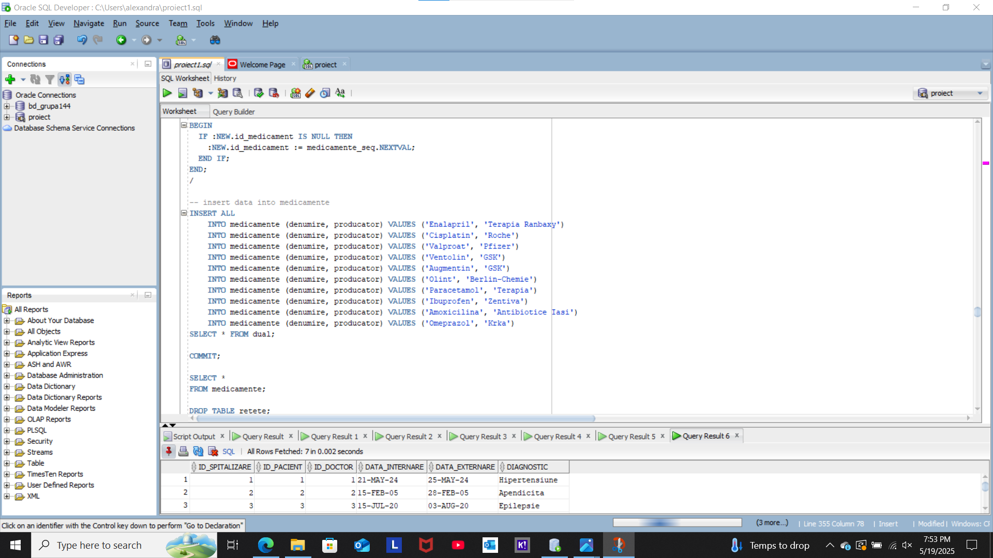

ENTITATE: Retete

DROP TABLE retete;

-- retete(Relatie M:N)

CREATE TABLE

retete ( id_tratament NUMBER, id_medicament NUMBER, PRIMARY KEY (id_tratament, id_medicament), FOREIGN KEY (id_tratament) REFERENCES tratamente(id_tratament), FOREIGN KEY (id_medicament) REFERENCES medicamente(id_medicament) );

-- insert data into retete

INSERT ALL

INTO retete (id_tratament, id_medicament) VALUES (1, 1)

INTO retete (id_tratament, id_medicament) VALUES (1, 7)

INTO retete (id_tratament, id_medicament) VALUES (2, 8)

INTO retete (id_tratament, id_medicament) VALUES (3, 5)

INTO retete (id_tratament, id_medicament) VALUES (11, 3)

INTO retete (id_tratament, id_medicament) VALUES (10, 2)

INTO retete (id_tratament, id_medicament) VALUES (9, 8)

INTO retete (id_tratament, id_medicament) VALUES (8, 10)

INTO retete (id_tratament, id_medicament) VALUES (7, 9)

INTO retete (id_tratament, id_medicament) VALUES (6, 1)

INTO retete (id_tratament, id_medicament) VALUES (5, 3)

INTO retete (id_tratament, id_medicament) VALUES (4, 10)

INTO retete (id_tratament, id_medicament) VALUES (3, 1)

SELECT * FROM dual;

COMMIT;

SELECT * FROM retete;

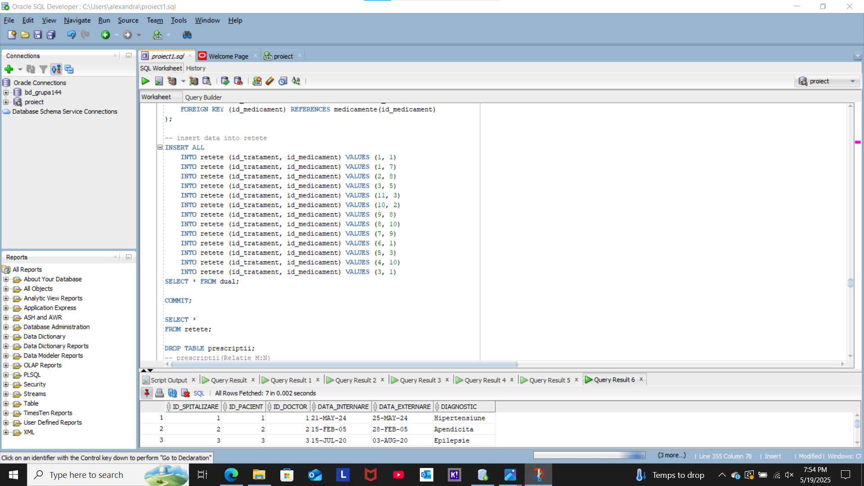

ENTITATE: Prescriptii

DROP TABLE prescriptii;

-- prescriptii(Relatie M:N)

CREATE TABLE

prescriptii ( id_tratament NUMBER, id_doctor NUMBER, PRIMARY KEY (id_tratament, id_doctor), FOREIGN KEY (id_tratament) REFERENCES tratamente(id_tratament), FOREIGN KEY (id_doctor) REFERENCES doctori(id_doctor) );

-- insert data into prescriptii

INSERT ALL

INTO prescriptii (id_tratament, id_doctor) VALUES (1, 1)

INTO prescriptii (id_tratament, id_doctor) VALUES (1, 7)

INTO prescriptii (id_tratament, id_doctor) VALUES (2, 8)

INTO prescriptii (id_tratament, id_doctor) VALUES (3, 5)

INTO prescriptii (id_tratament, id_doctor) VALUES (11, 3)

INTO prescriptii (id_tratament, id_doctor) VALUES (10, 15)

INTO prescriptii (id_tratament, id_doctor) VALUES (9, 8)

INTO prescriptii (id_tratament, id_doctor) VALUES (8, 10)

INTO prescriptii (id_tratament, id_doctor) VALUES (7, 9)

INTO prescriptii (id_tratament, id_doctor) VALUES (6, 1)

INTO prescriptii (id_tratament, id_doctor) VALUES (5, 3)

INTO prescriptii (id_tratament, id_doctor) VALUES (4, 10)

INTO prescriptii (id_tratament, id_doctor) VALUES (3, 1)

SELECT * FROM dual;

COMMIT;

SELECT * FROM prescriptii;

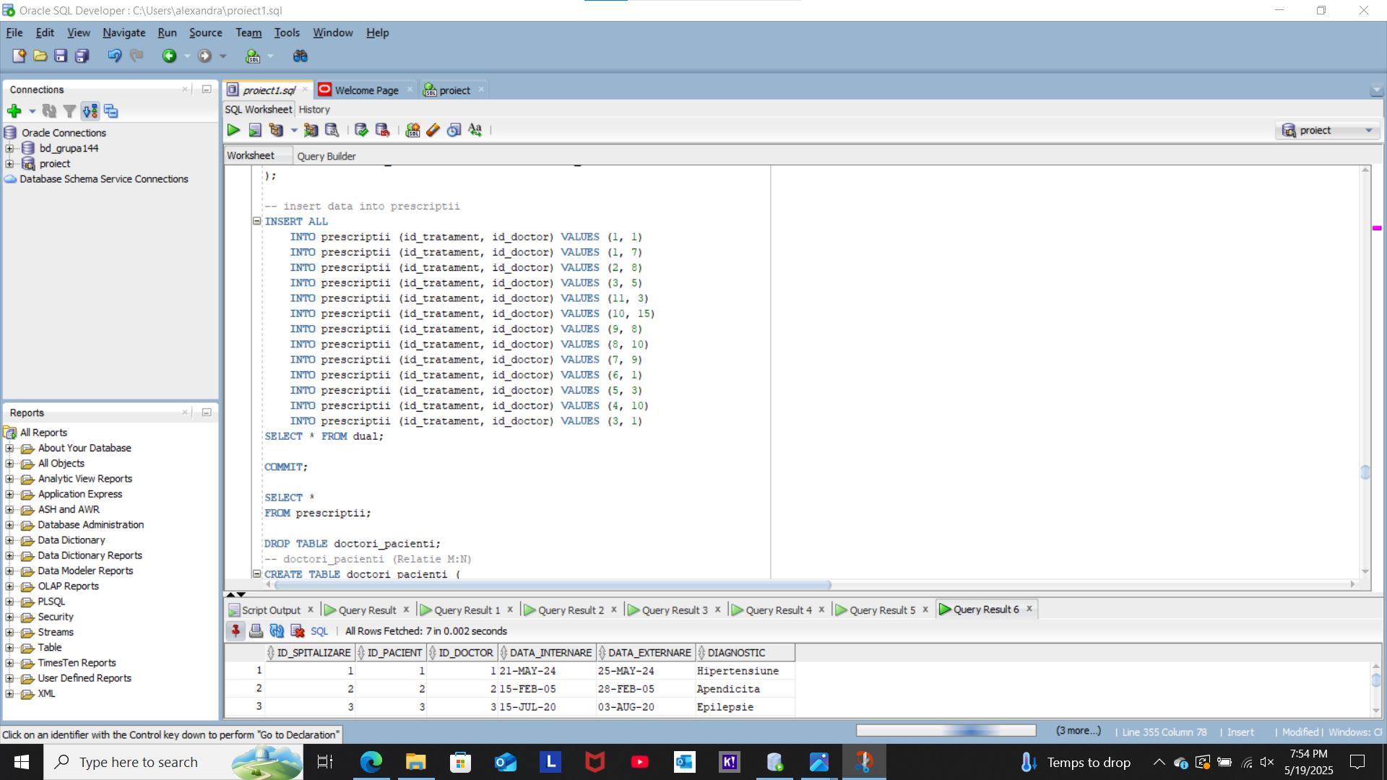

ENTITATE: Doctori_Pacienti

DROP TABLE doctori_pacienti;

-- doctori_pacienti (Relatie M:N)

CREATE TABLE

doctori_pacienti ( id_doctor NUMBER, id_pacient NUMBER, PRIMARY KEY (id_doctor, id_pacient), FOREIGN KEY (id_doctor) REFERENCES doctori(id_doctor), FOREIGN KEY (id_pacient) REFERENCES pacienti(id_pacient) );

-- insert data into doctori_pacienti

INSERT ALL

INTO doctori_pacienti (id_doctor, id_pacient) VALUES (1, 1)

INTO doctori_pacienti (id_doctor, id_pacient) VALUES (1, 7)

INTO doctori_pacienti (id_doctor, id_pacient) VALUES (2, 8)

INTO doctori_pacienti (id_doctor, id_pacient) VALUES (3, 5)

INTO doctori_pacienti (id_doctor, id_pacient) VALUES (14, 3)

INTO doctori_pacienti (id_doctor, id_pacient) VALUES (10, 2)

INTO doctori_pacienti (id_doctor, id_pacient) VALUES (9, 8)

INTO doctori_pacienti (id_doctor, id_pacient) VALUES (8, 8)

INTO doctori_pacienti (id_doctor, id_pacient) VALUES (7, 7)

INTO doctori_pacienti (id_doctor, id_pacient) VALUES (1, 12)

INTO doctori_pacienti (id_doctor, id_pacient) VALUES (5, 11)

INTO doctori_pacienti (id_doctor, id_pacient) VALUES (4, 10)

INTO doctori_pacienti (id_doctor, id_pacient) VALUES (3, 1)

SELECT * FROM dual;

COMMIT;

SELECT * FROM doctori_pacienti;

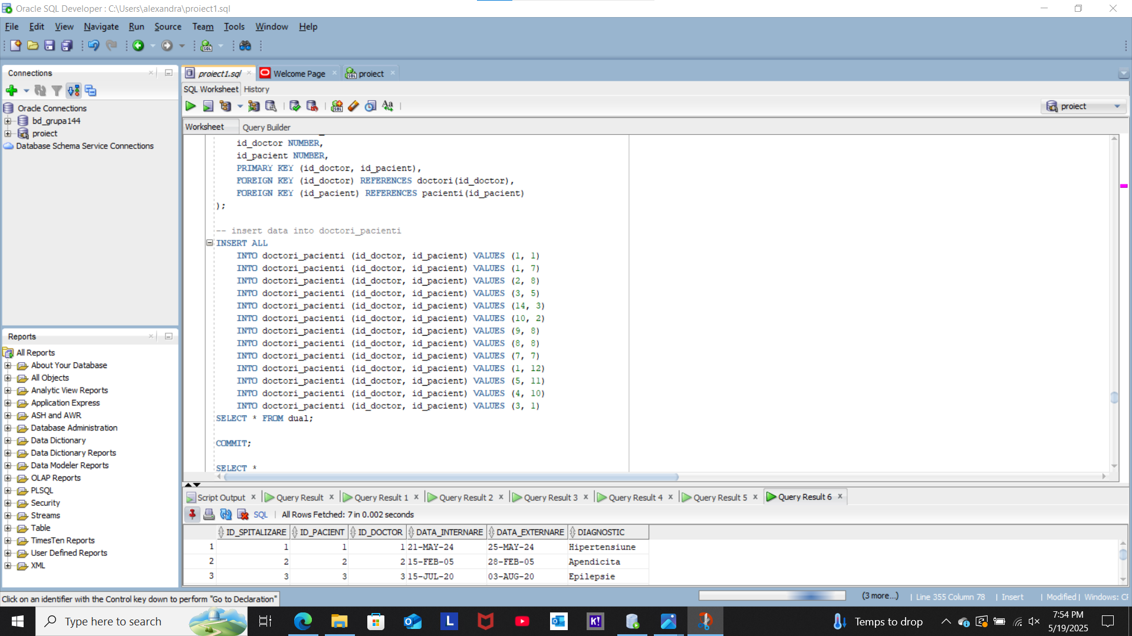

Crearea tabelelor in SQL si inserarea de date coerente in fiecare dintre acestea. **(minimum 5 inregistrari in fiecare tabel neasociativ; minimum 10 inregistrari in tabelele asociative; maxim 30 de inregistrari in fiecare tabel).**

ENTITATE: Departamente

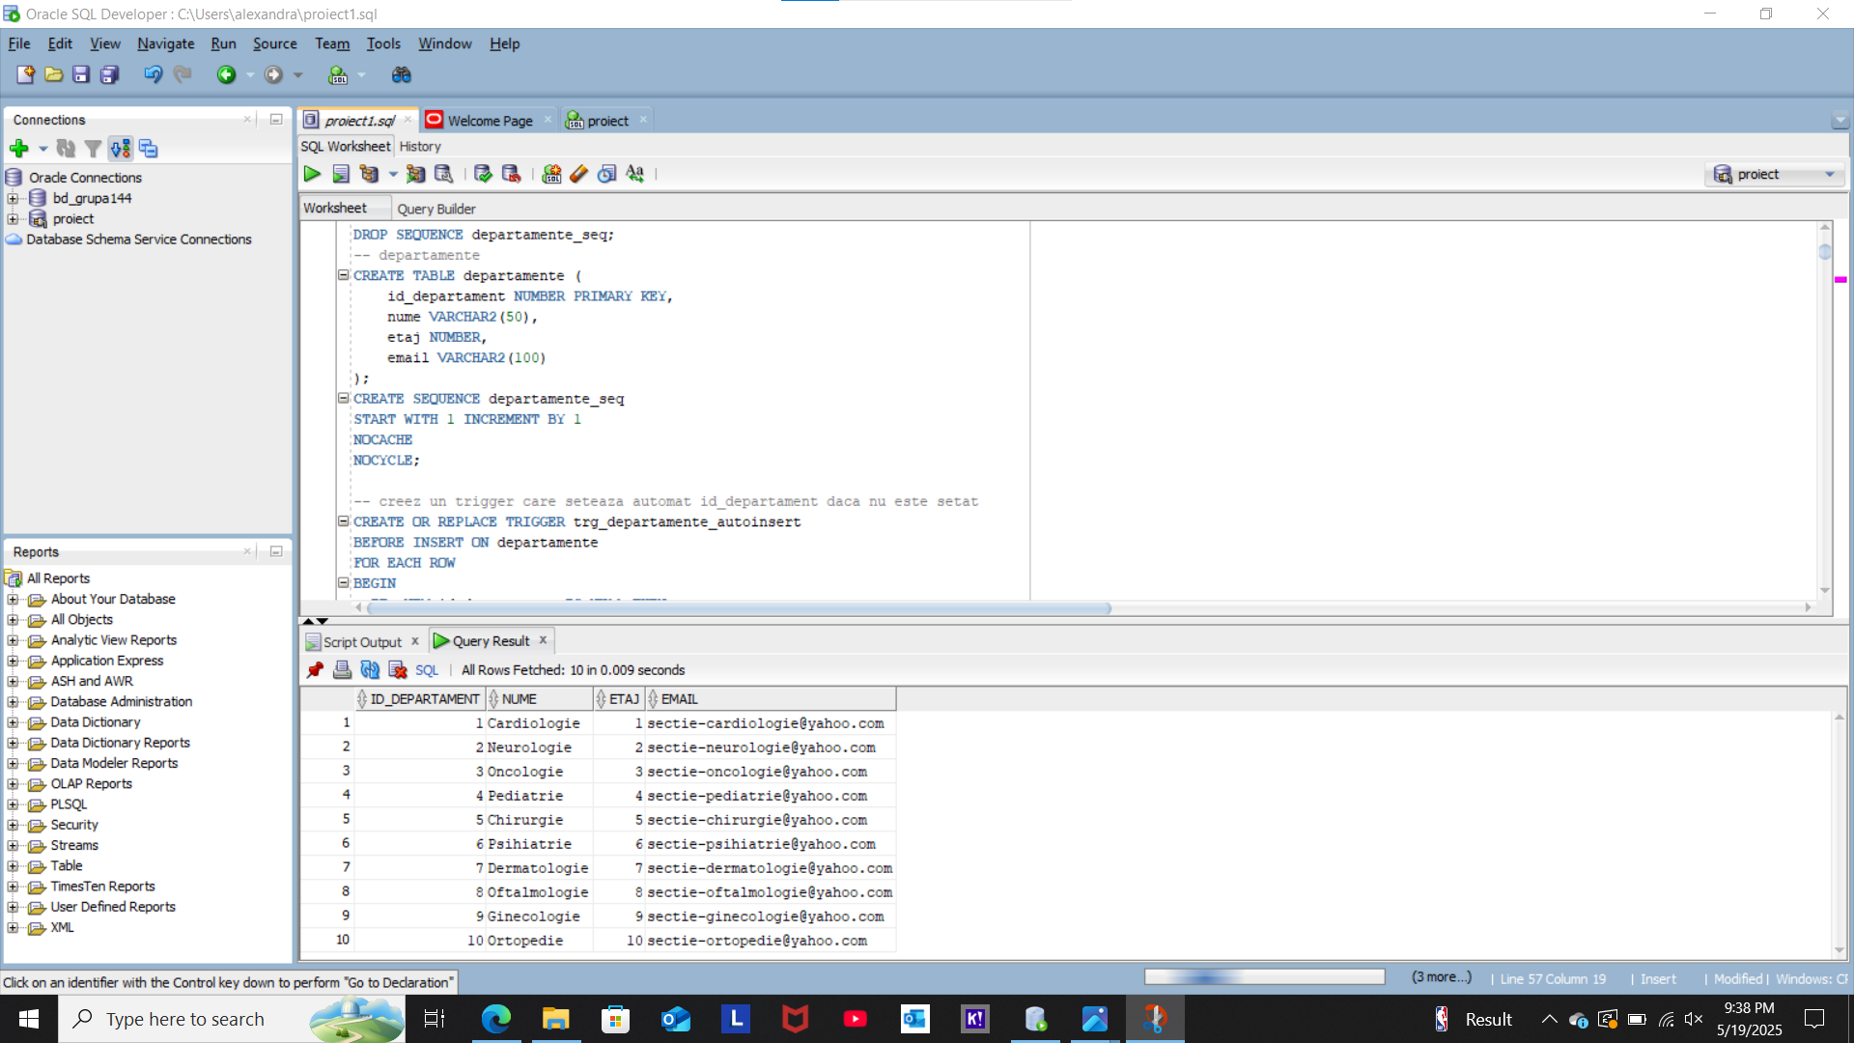

ENTITATE: Doctori

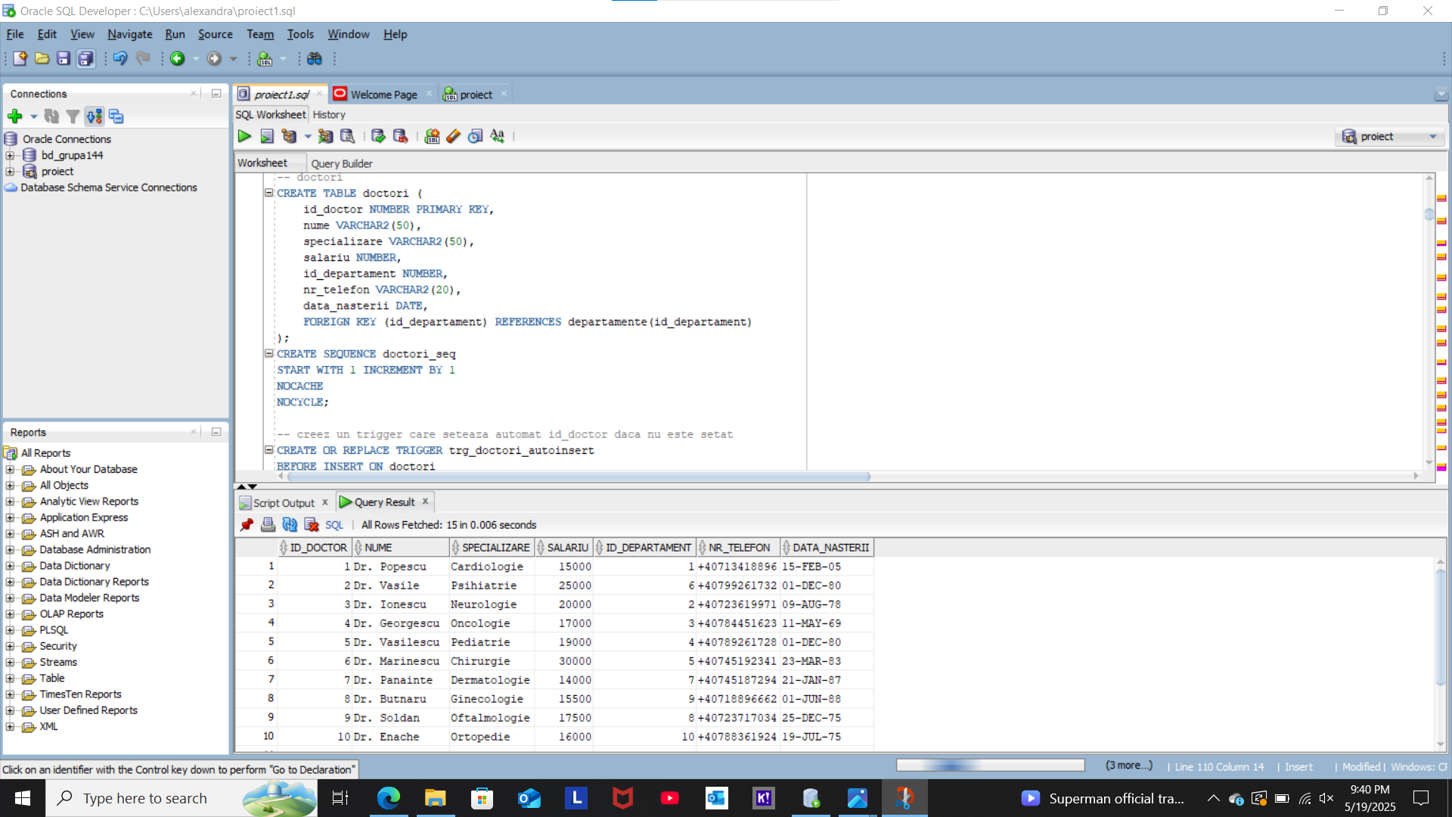

ENTITATE: Asistente

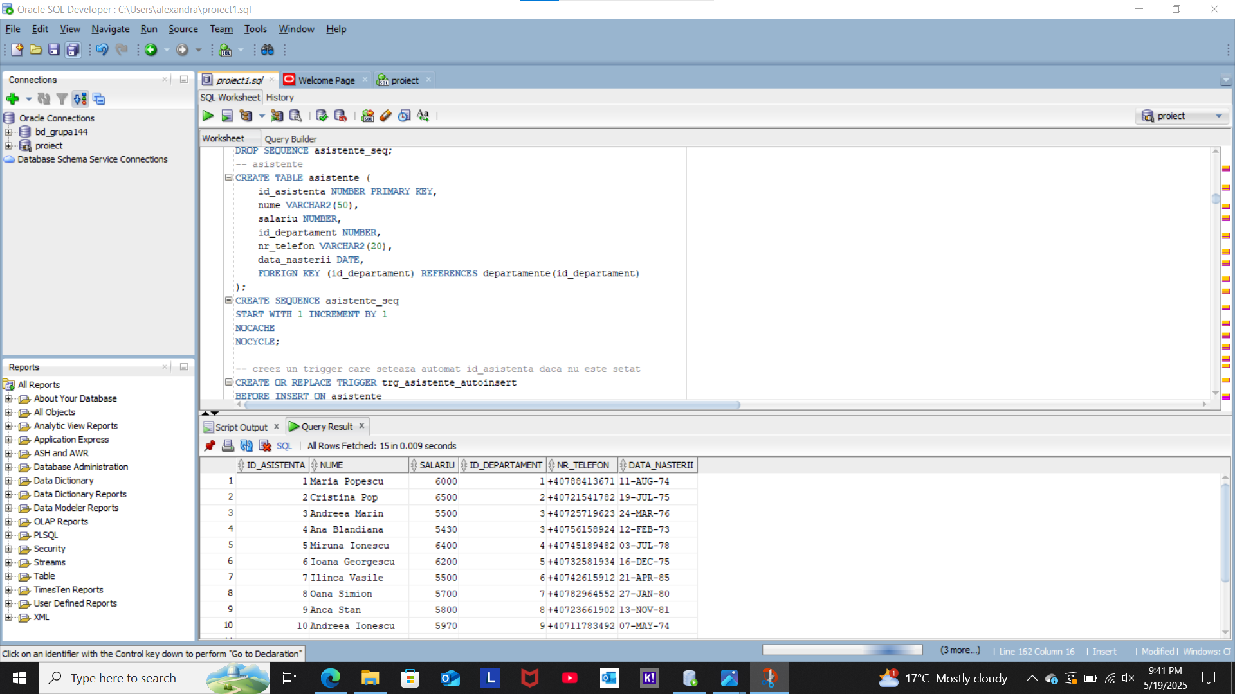

ENTITATE: Asistente_Doctori

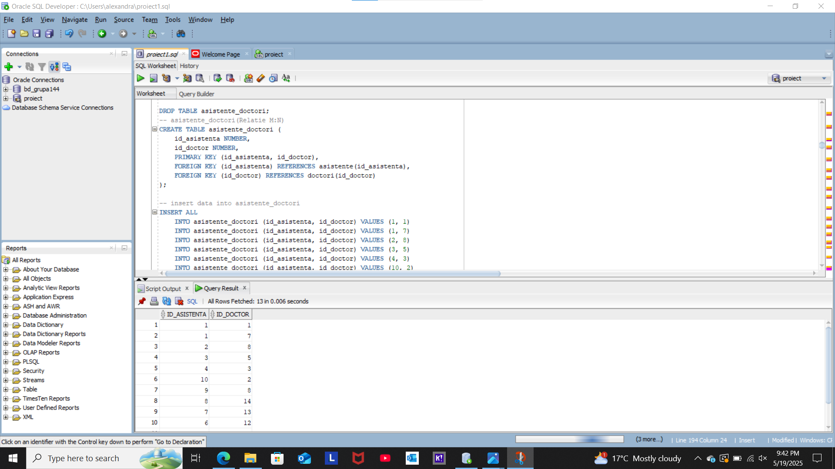

ENTITATE: Pacienti

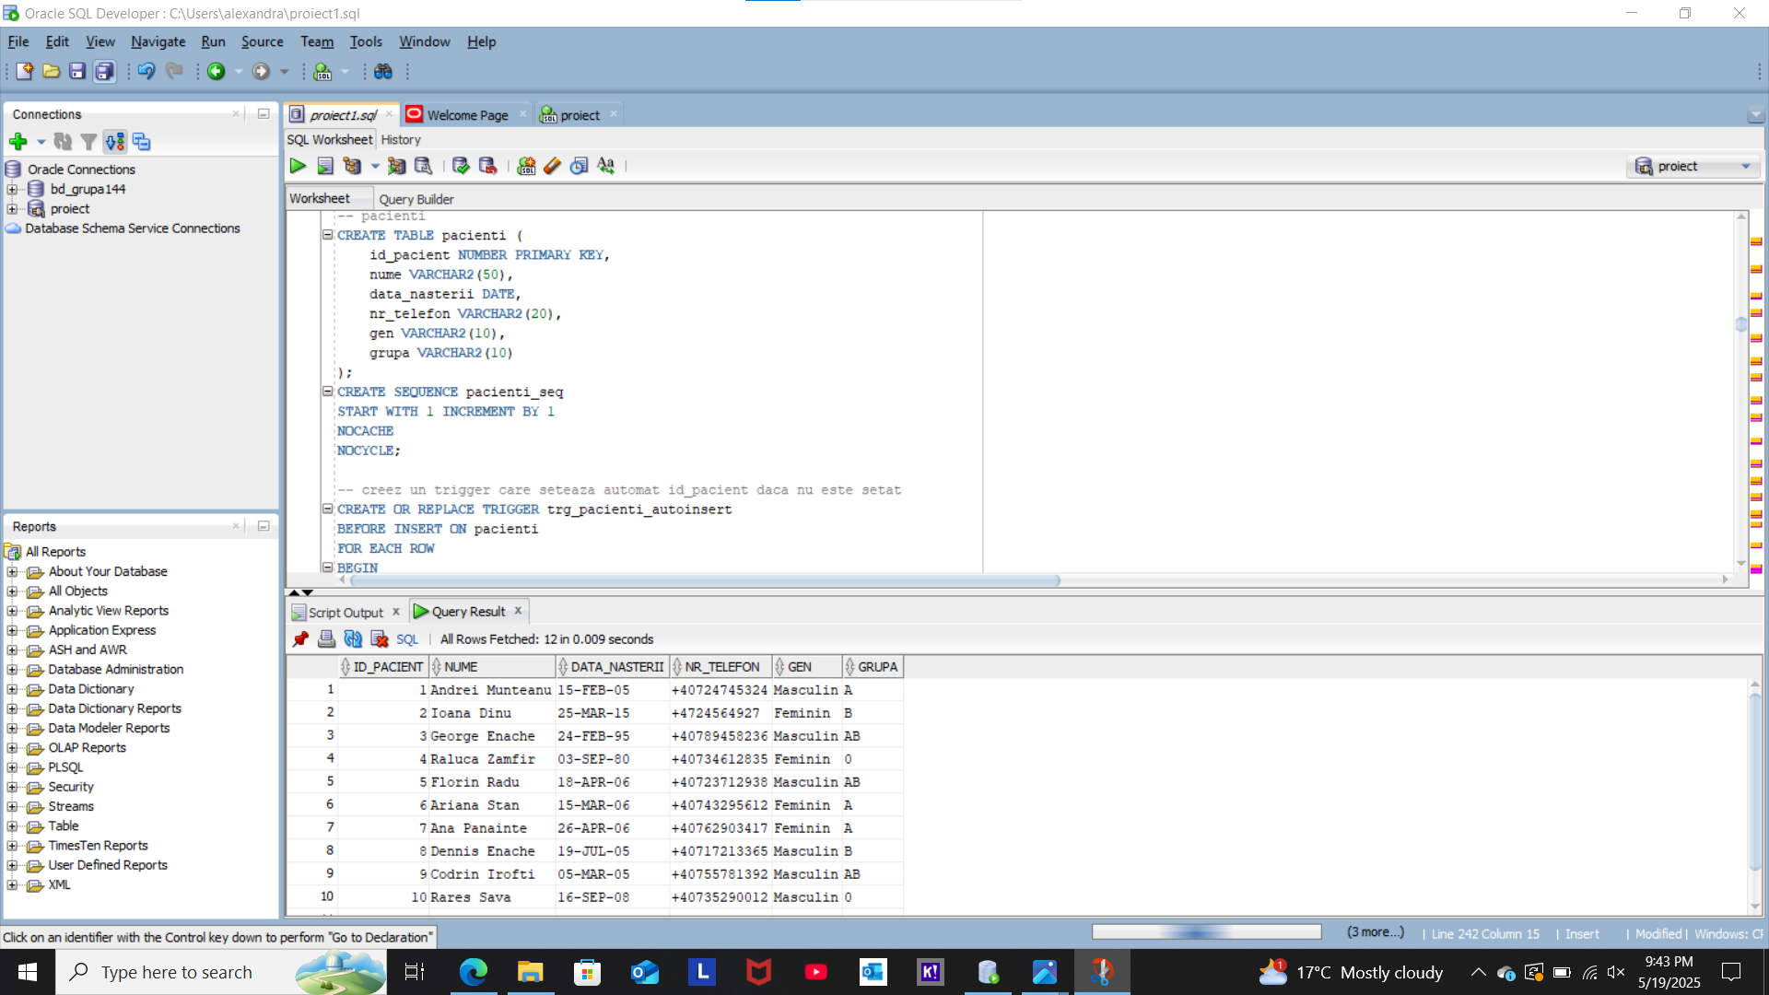

ENTITATE: Boli

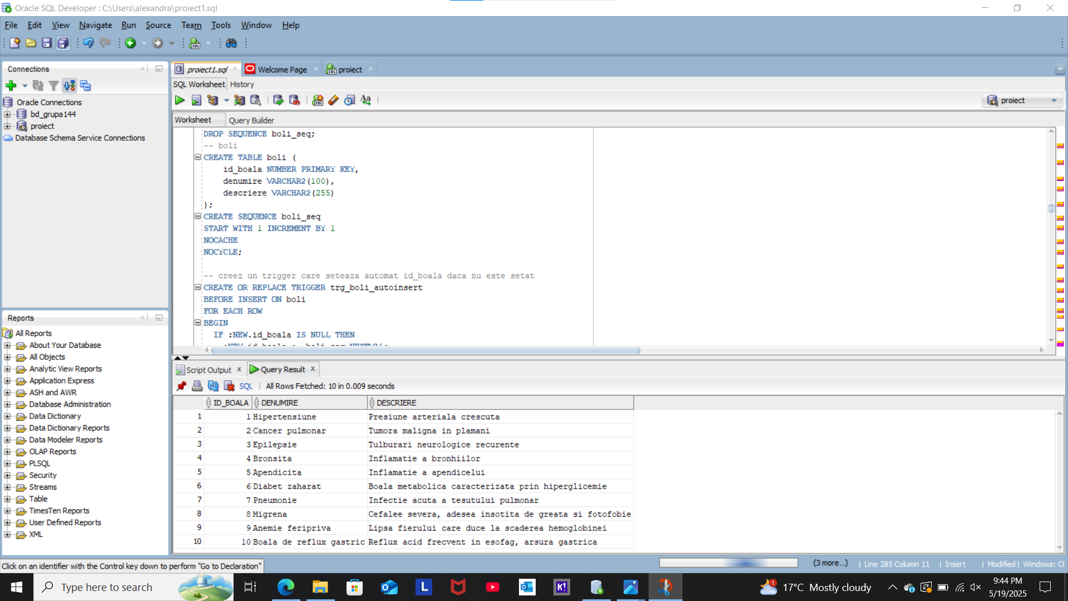

ENTITATE: Pacienti_Boli

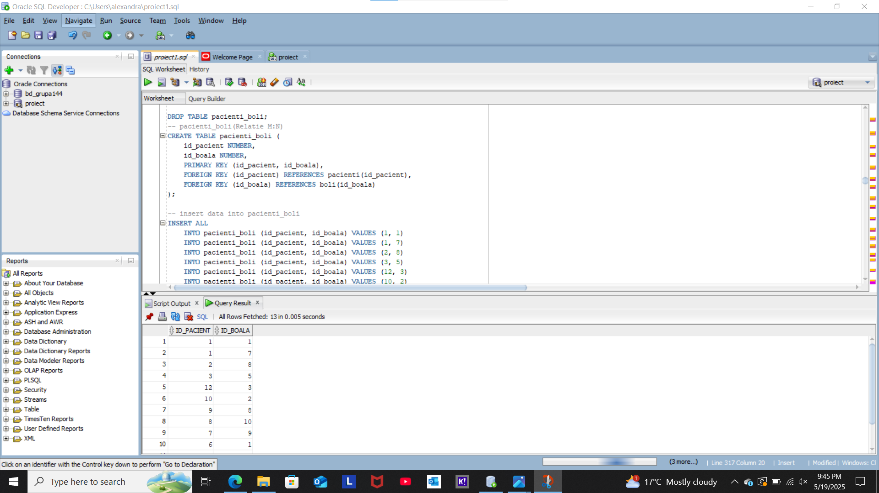

ENTITATE: Tratamente

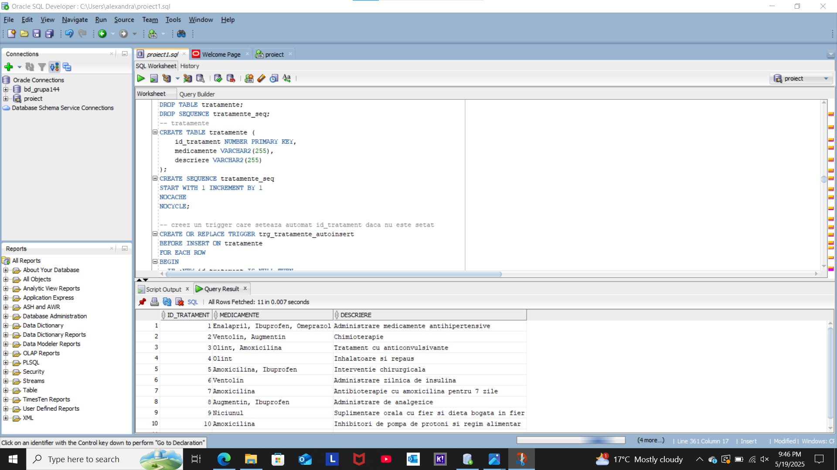

ENTITATE: Tratamente_Boli

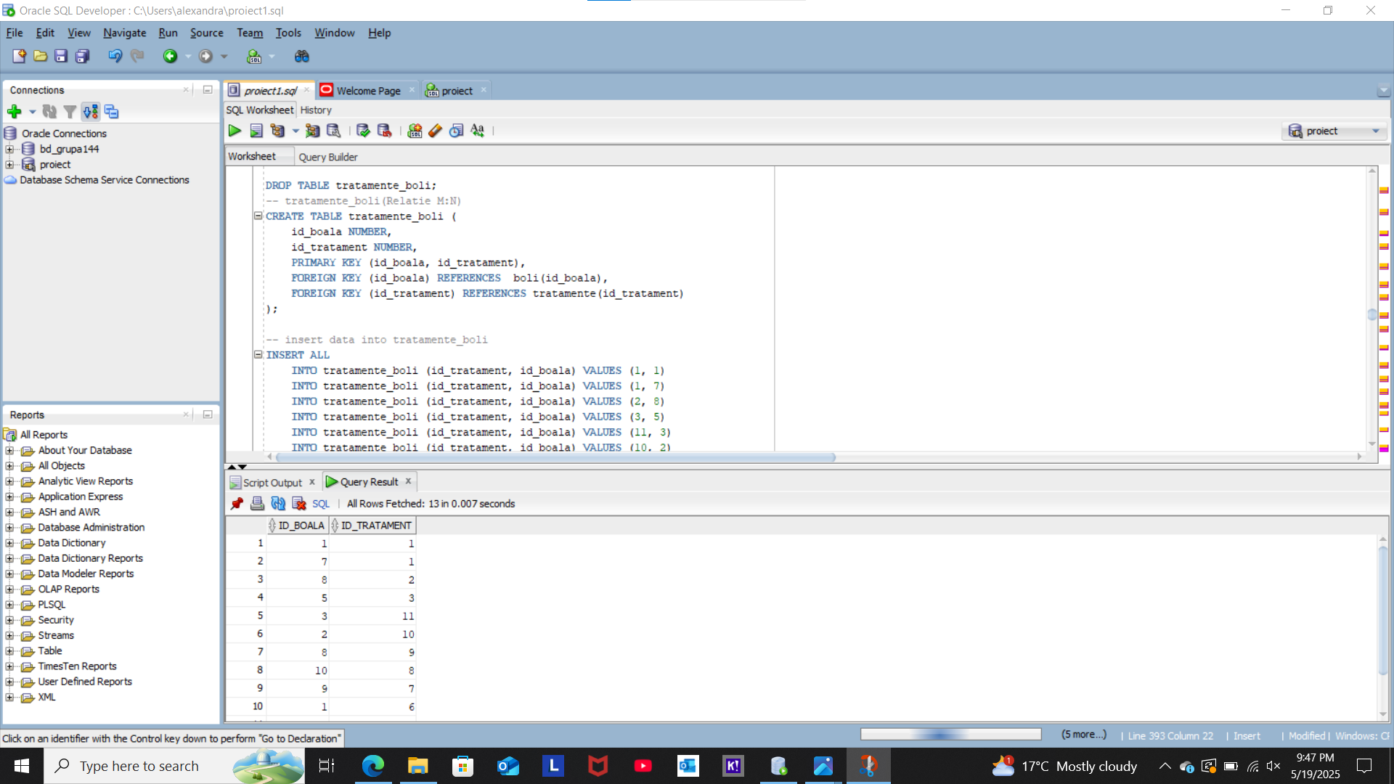

ENTITATE: Spitalizari

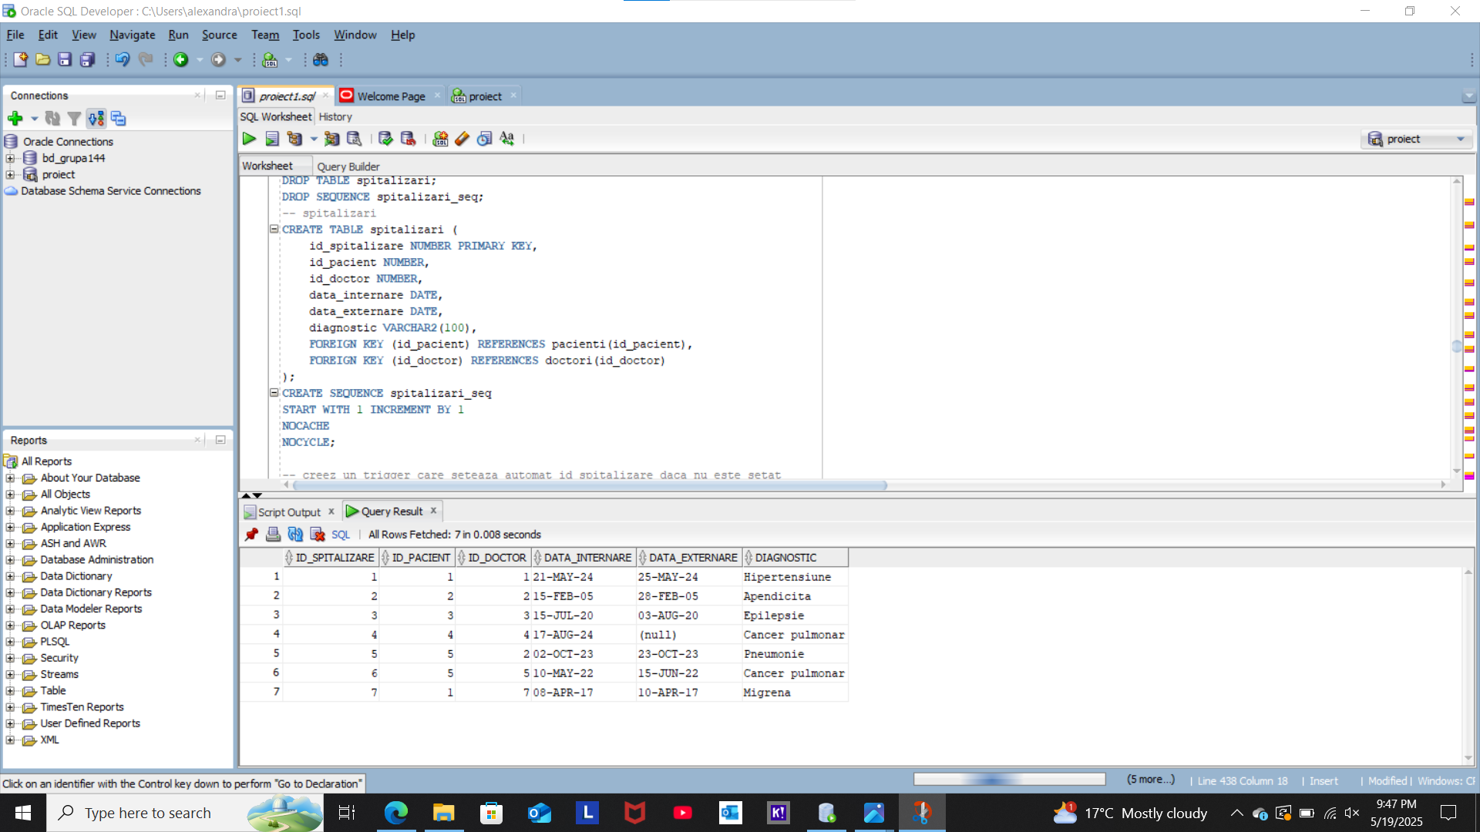

ENTITATE: Medicamente

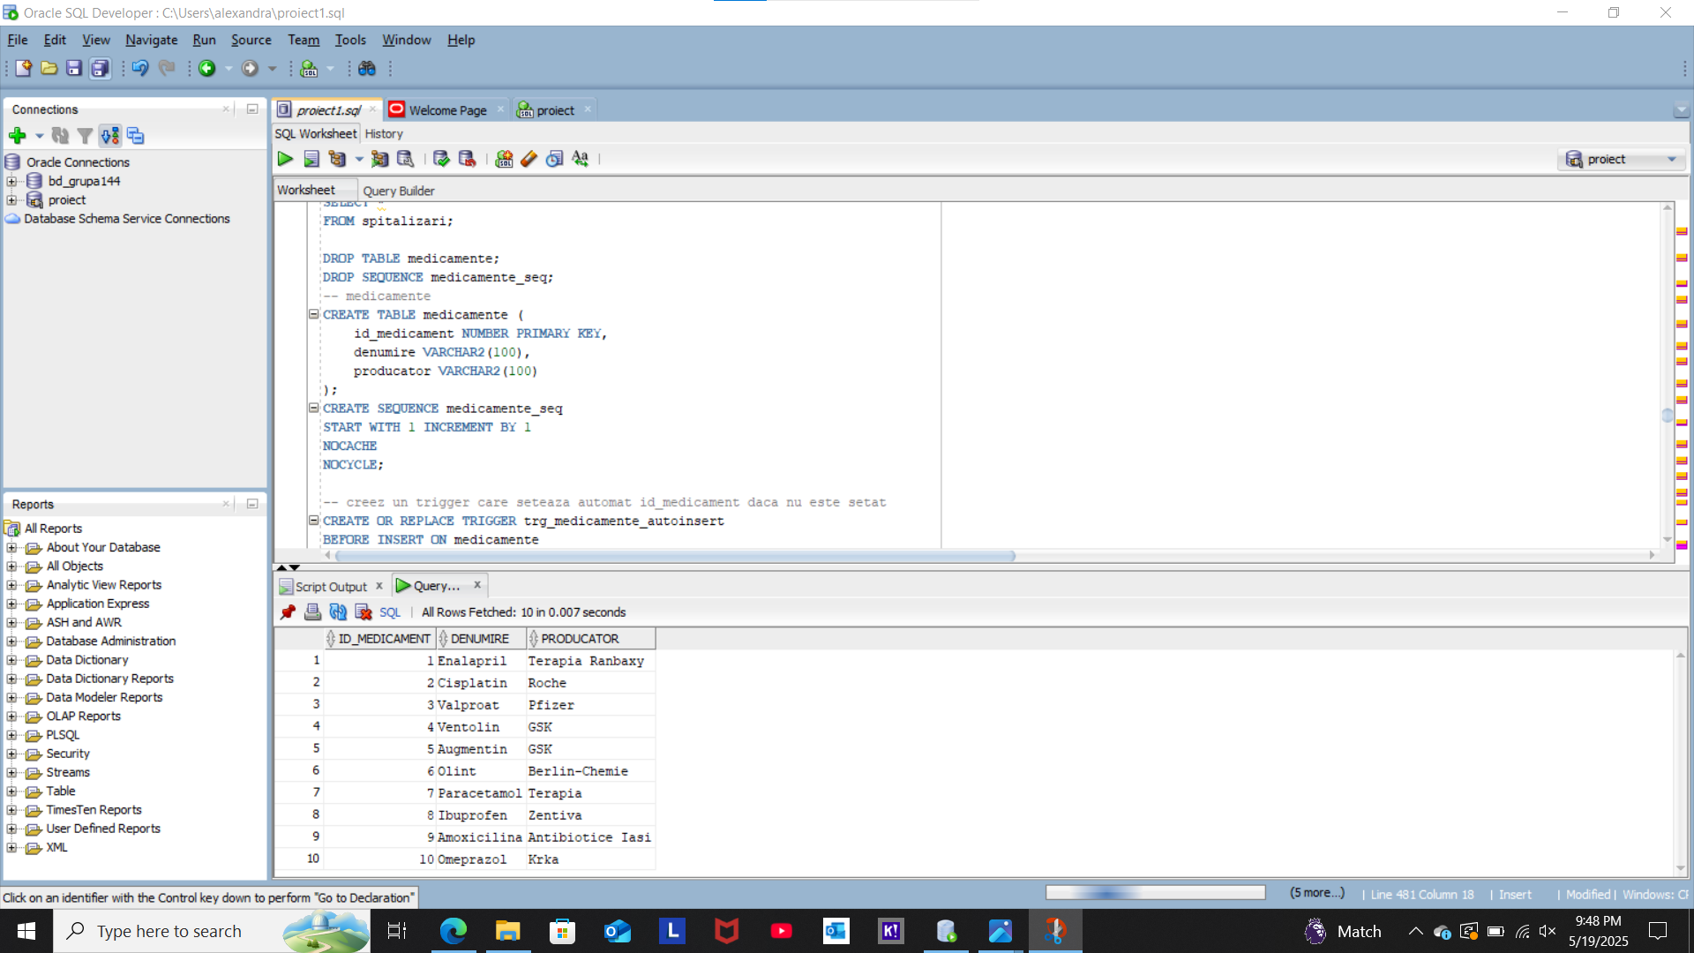

ENTITATE: Retete

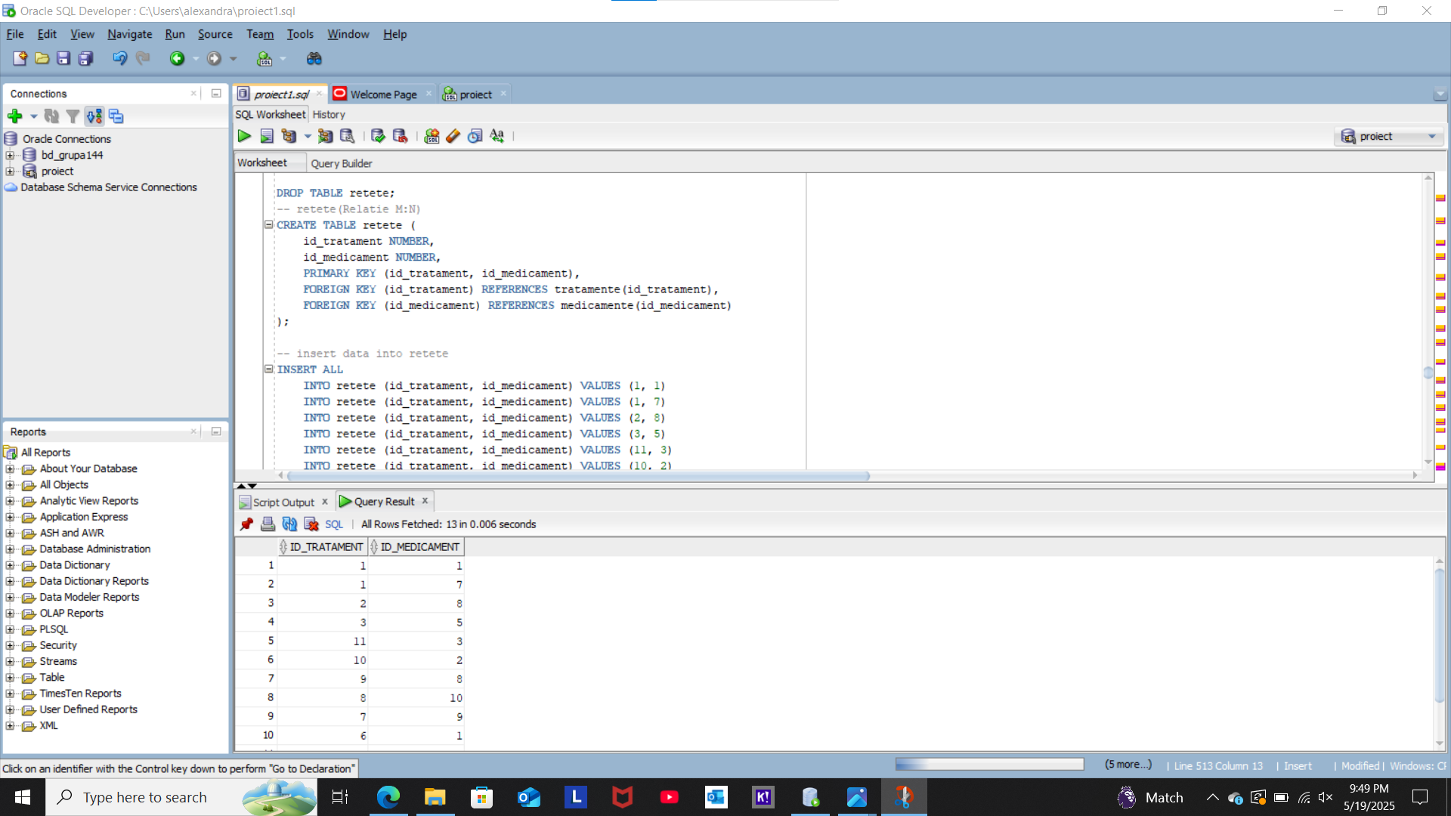

ENTITATE: Prescriptii

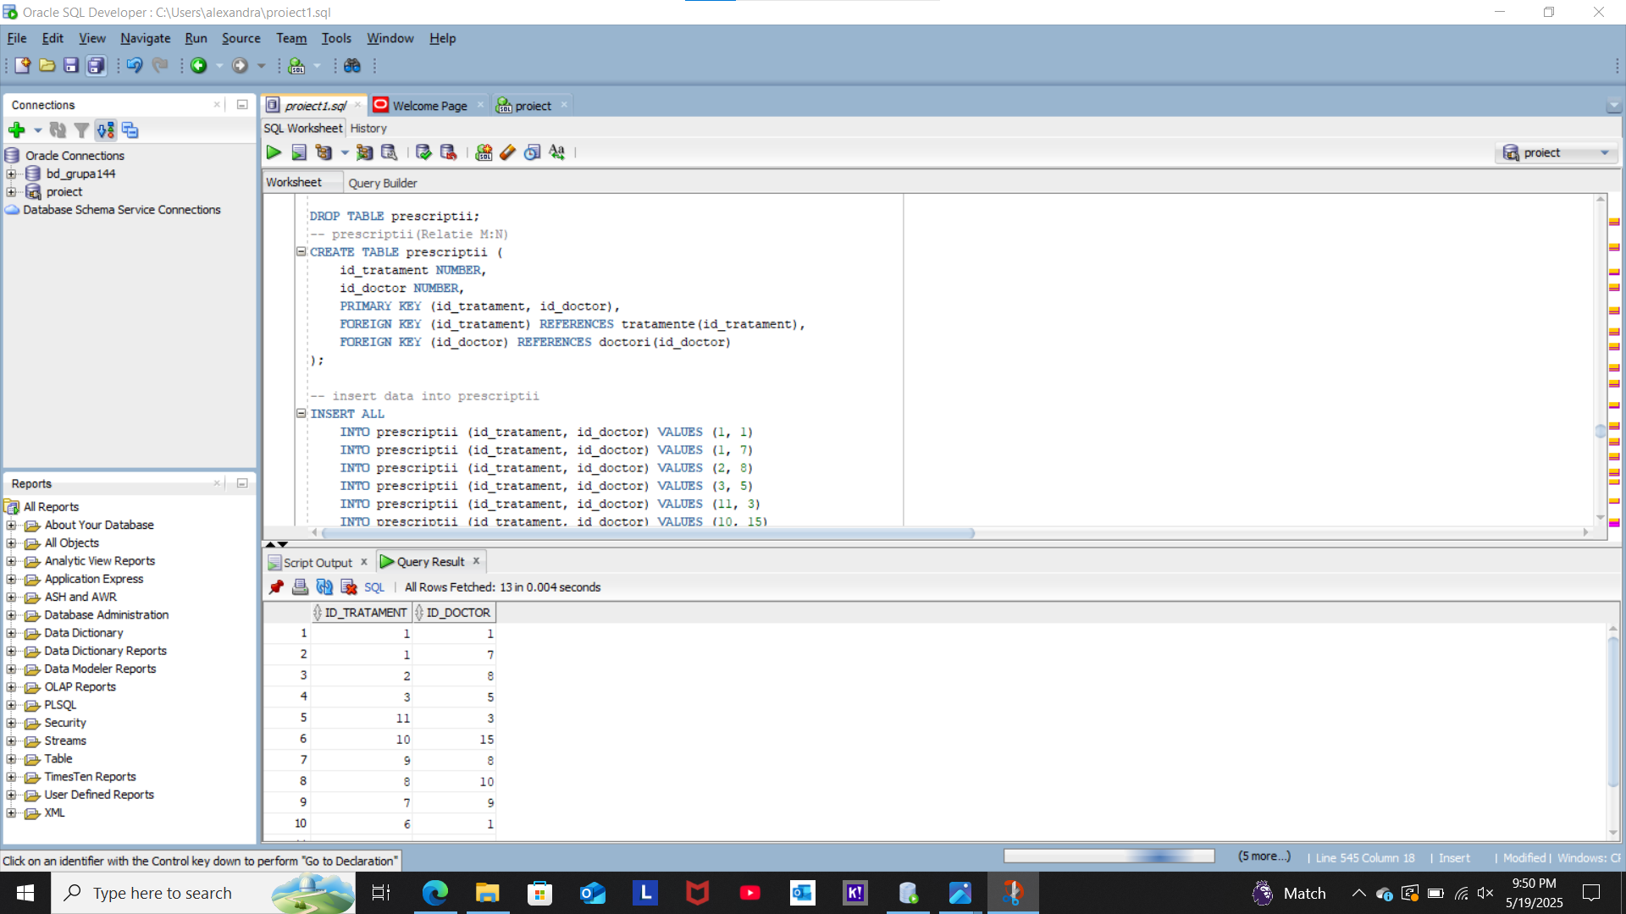

ENTITATE: Doctori_Pacienti

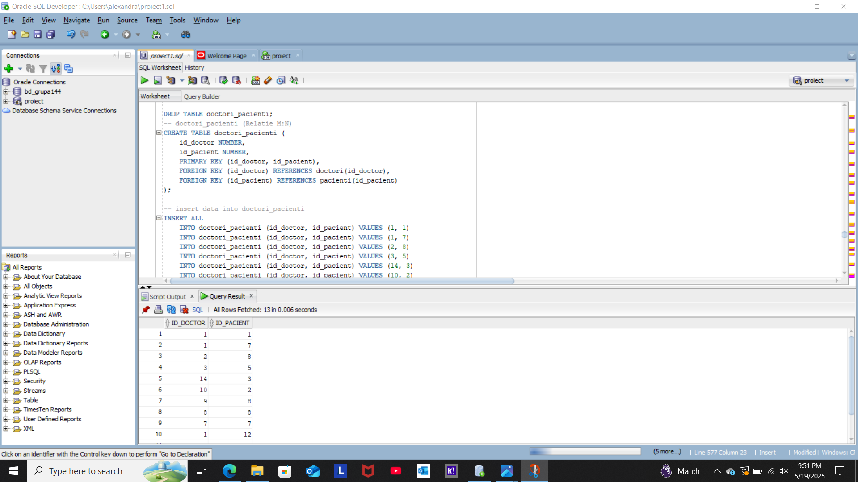

Formulati in limbaj natural si implementati 5 cereri SQL complexe **ce vor utiliza, in ansamblul lor, urmatoarele elemente:**

1. **Subcereri sincronizate in care intervin cel putin 3 tabele**
2. **Subcereri nesincronizate in clauza FROM**
3. **Grupari de date, functii grup, filtrare la nivel de grupuri cu subcereri nesincronizate (in clauza de HAVING)**
4. **Ordonari si utilizarea functiilor NVL si DECODE (in cadrul aceleiasi cereri)**
5. **Utilizarea a del putin 2 functii pe siruri de caractere, 2 functii pe date calendaristice, a cel putin unei expresii CASE**
6. **Utilizarea a cel putin 1 bloc de cerere (clauza WITH)**

**Observatie: Intr-o cerere se vor regasi mai multe elemente dintre cele enumerate mai sus, astfel incat cele 5 cereri sa le cuprinda pe toate.**

1. a) + c)

Selectati numele doctorilor si numarul de pacienti pe care ii trateaza, cu o subcerere sincronizata pentru a verifica diagnosticul pacientilor si grupati datele pe doctori.

SELECT

d.nume AS nume_doctor,

COUNT(p.id_pacient) AS numar_pacienti

FROM doctori d

JOIN doctori_pacienti dp ON d.id_doctor = dp.id_doctor

JOIN pacienti p ON dp.id_pacient = p.id_pacient

WHERE p.id_pacient IN

(SELECT sp.id_pacient

FROM spitalizari sp

WHERE sp.diagnostic = 'Hipertensiune')

GROUP BY d.nume

HAVING COUNT(p.id_pacient) > 0;

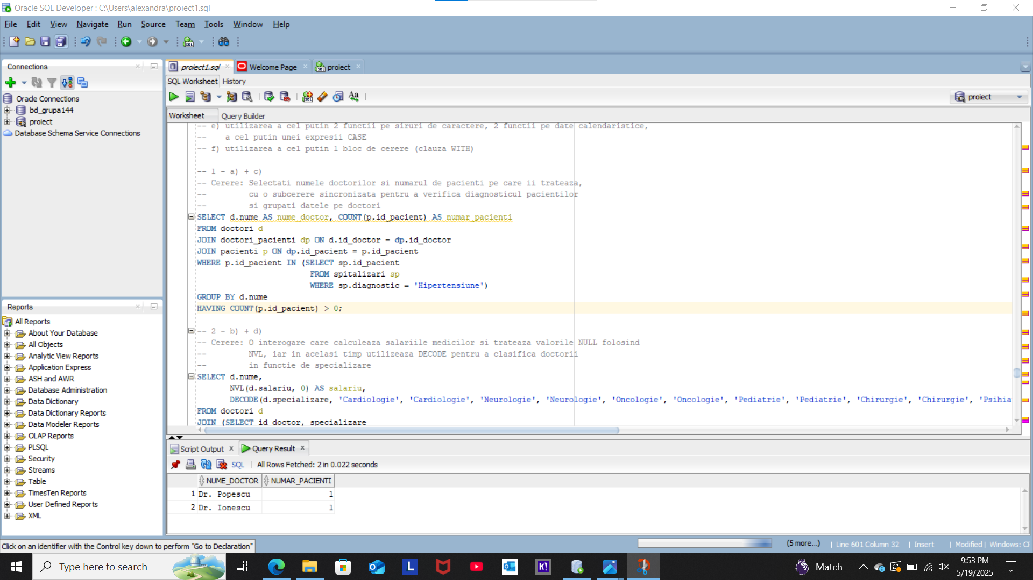

1. b) + d)

O interogare care calculeaza salariile medicilor si trateaza valorile NULL folosind NVL, iar in acelasi timp utilizeaza DECODE pentru a clasifica doctorii in functie de specializare.

SELECT

d.nume,

NVL(d.salariu, 0) AS salariu,

DECODE(d.specializare, 'Cardiologie', 'Cardiologie', 'Neurologie', 'Neurologie', 'Oncologie', 'Oncologie', 'Pediatrie', 'Pediatrie', 'Chirurgie', 'Chirurgie', 'Psihiatrie', 'Psihiatrie', 'Dermatologie', 'Dermatologie', 'Oftalmologie', 'Oftalmologie', 'Ginecologie', 'Ginecologie', 'Ortopedie', 'Ortopedie') AS tip_specializare FROM doctori d

JOIN

(SELECT id_doctor, specializare

FROM doctori) d2 ON d.id_doctor = d2.id_doctor

ORDER BY NVL(d.salariu, 0) DESC;

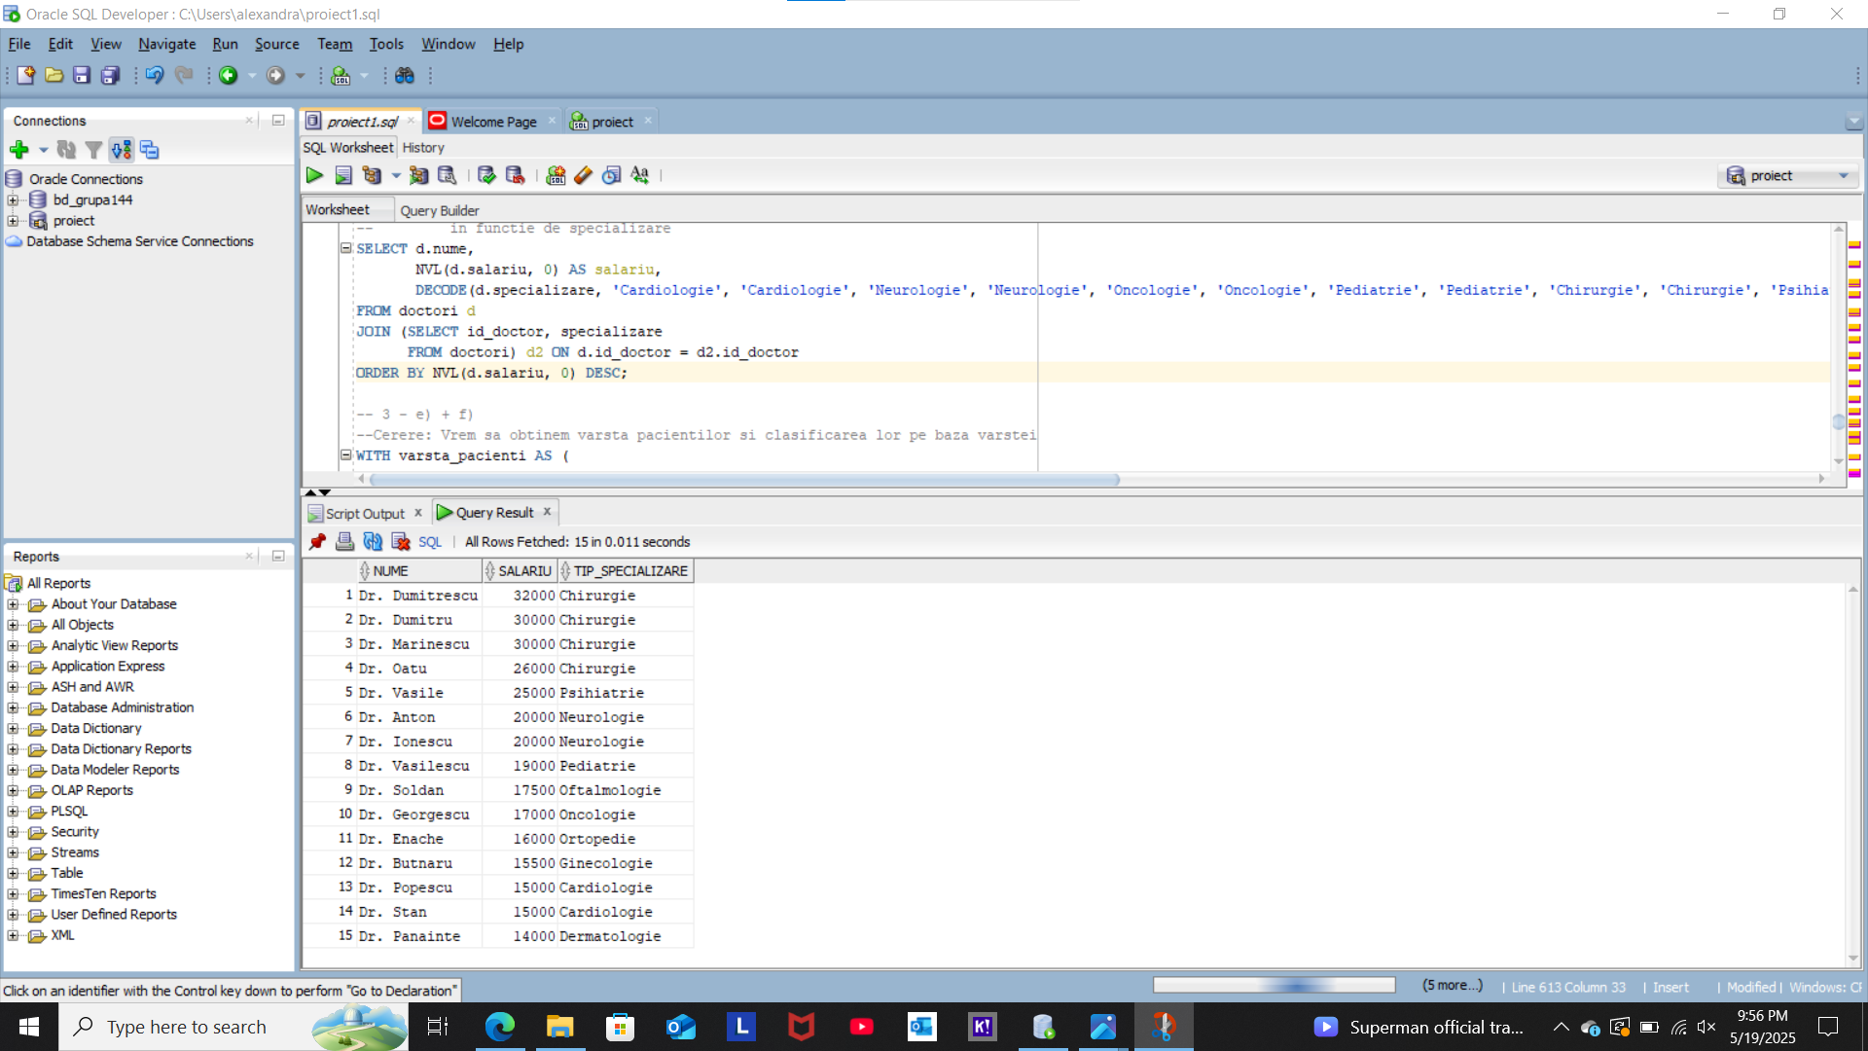

1. e) + f)

Dorim obtinerea listei pacientilor majori (Adulti), impreuna cu varsta acestora si statutul corespunzator (“Adult”), pe baza datei de nastere. Varsta este calculata in ani impliniti, iar clasificarea pacientilor se face in 2 categorii: “Minor”, “Adult”.

WITH varsta_pacienti AS

( SELECT

p.id_pacient,

p.nume,

p.data_nasterii,

TRUNC(MONTHS_BETWEEN(SYSDATE, p.data_nasterii) / 12) AS varsta,

CASE

WHEN TRUNC(MONTHS_BETWEEN(SYSDATE, p.data_nasterii) / 12) < 18 THEN 'Minor'

ELSE 'Adult'

END AS statut

FROM pacienti p )

SELECT

UPPER(p.nume) AS nume_complet,

p.varsta,

p.statut

FROM varsta_pacienti p

WHERE p.statut = 'Adult';

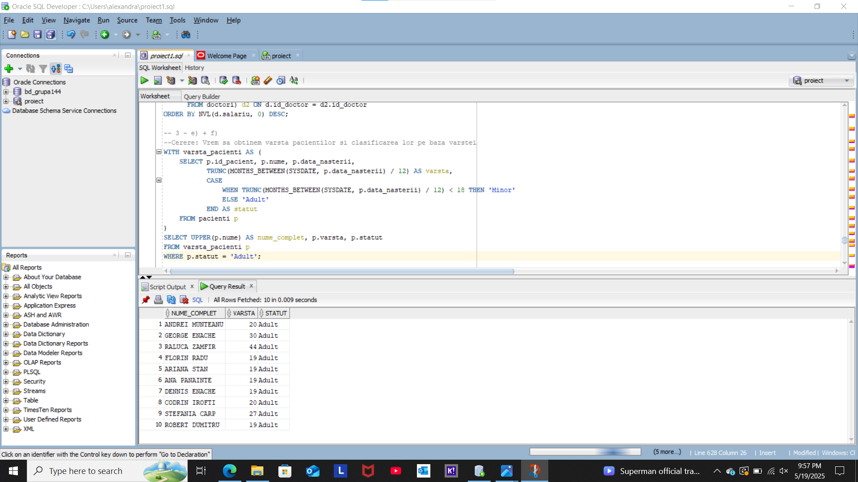

1. a) + c)

O interogare care selecteaza numele doctorilor si numarul de pacienti pe care ii trateaza, cu o subcerere sincronizata pentru a calcula media numarului de pacienti tratati de fiecare doctor si un filtru in clauza HAVING.

SELECT

d.nume,

COUNT(p.id_pacient) AS nr_pacienti

FROM doctori d

JOIN doctori_pacienti dp ON d.id_doctor = dp.id_doctor

JOIN pacienti p ON dp.id_pacient = p.id_pacient

GROUP BY d.nume

HAVING COUNT(p.id_pacient) >

(SELECT AVG(numar_pacienti)

FROM

(SELECT COUNT(*) AS numar_pacienti

FROM doctori_pacienti dp

GROUP BY dp.id_doctor));

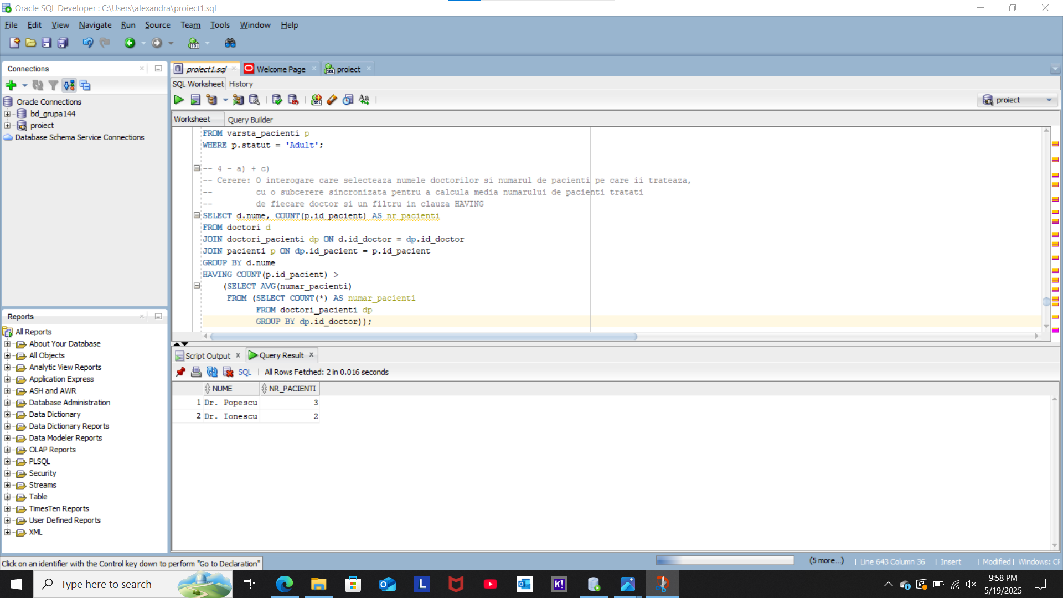

1. e) + f)

O interogare care utilizeaza functii ep siruri de caractere si pe date calendaristice pentru a calcula varsta pacientului si pentru a clasifica pacientul in functie de diagnostic, folosind o expresie CASE.

WITH diagnostic_pacienti AS

( SELECT

p.id_pacient,

p.nume,

p.data_nasterii,

sp.diagnostic,

TRUNC(MONTHS_BETWEEN(SYSDATE, p.data_nasterii) / 12) AS varsta,

CASE

WHEN sp.diagnostic LIKE '%Cancer%' THEN 'Grav'

ELSE 'Normal'

END AS statut_diagnostic

FROM pacienti p

JOIN spitalizari sp ON p.id_pacient = sp.id_pacient )

SELECT UPPER(p.nume) AS nume_complet, p.varsta, p.statut_diagnostic

FROM diagnostic_pacienti p

WHERE p.statut_diagnostic = 'Grav';

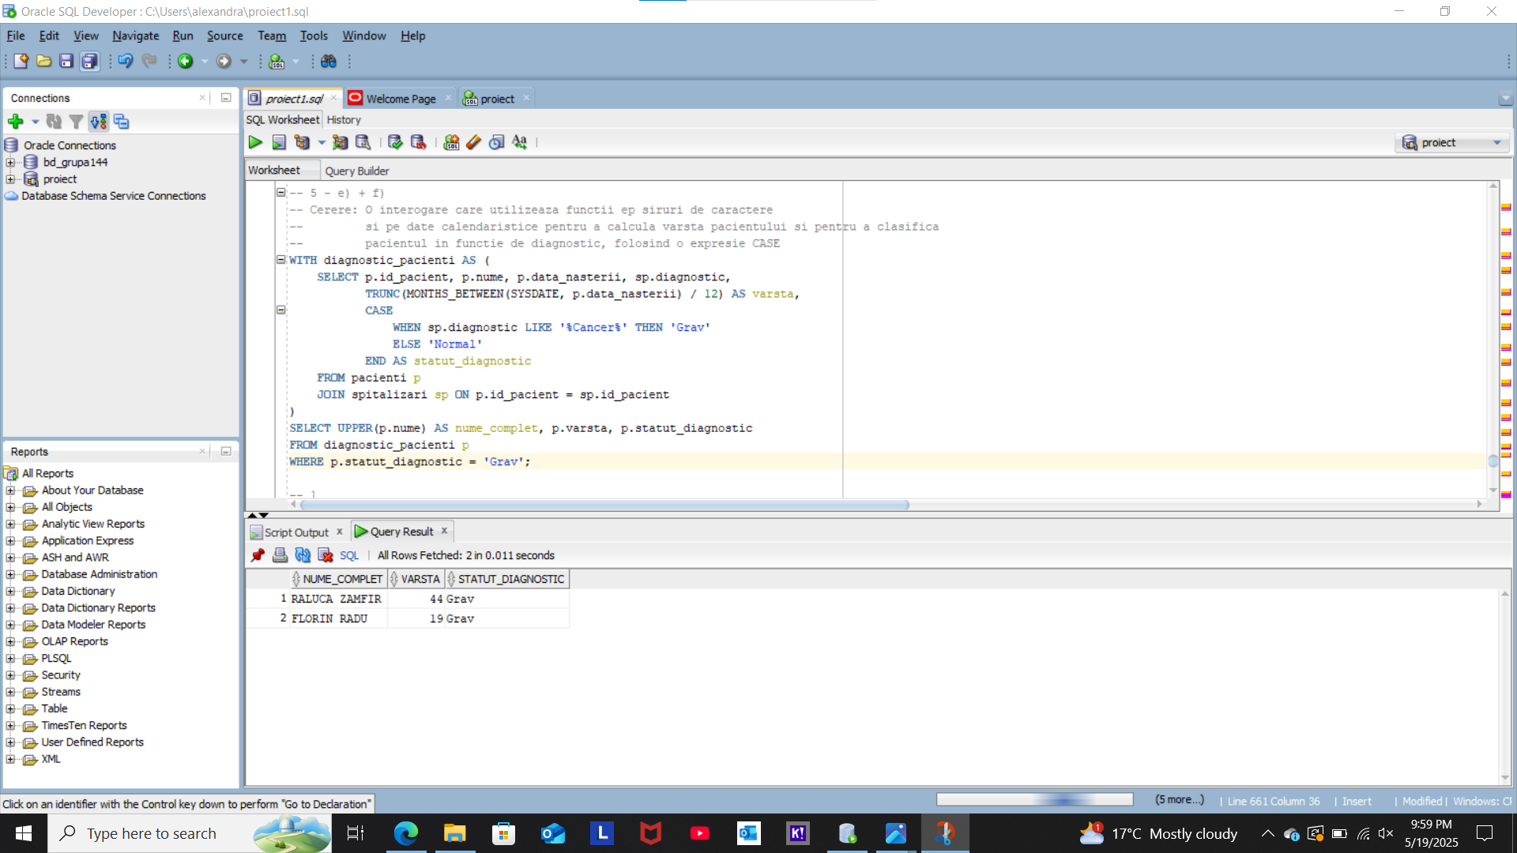

Implementarea a 3 operatii de actualizare si de suprimare a datelor utilizand subcereri.

1. Marim salariul doctorilor care trateaza cel putin 3 pacienti.

UPDATE doctori

SET salariu = salariu * 1.1

WHERE id_doctor IN (

SELECT id_doctor

FROM doctori_pacienti

GROUP BY id_doctor

HAVING COUNT(id_pacient) > 3

);

COMMIT;

SELECT * FROM doctori;

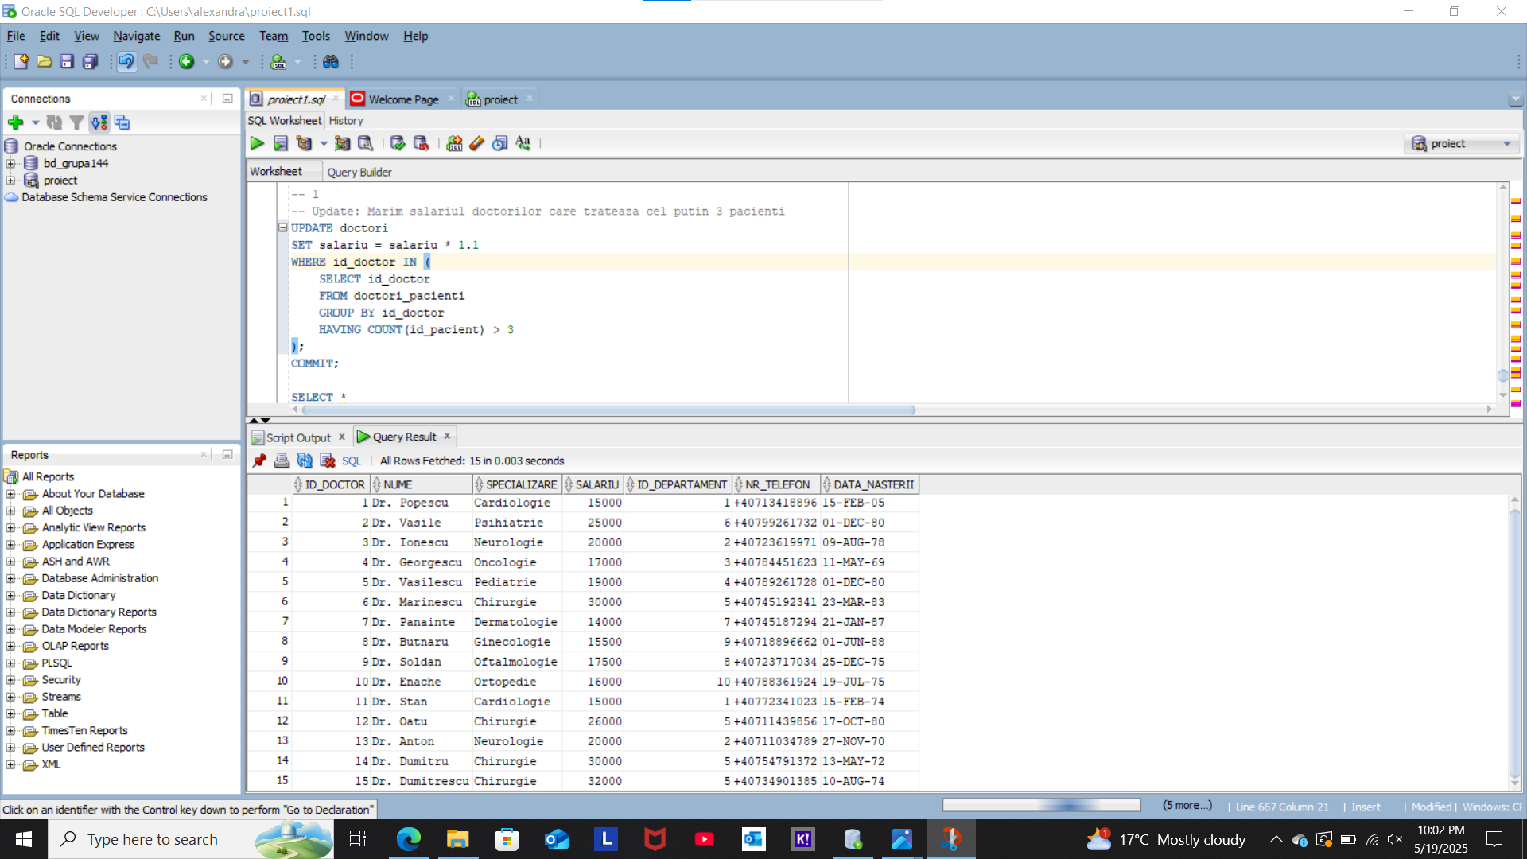

1. Stergem retetele care nu sunt prescrise niciunul pacient.

DELETE FROM retete r

WHERE NOT EXISTS

( SELECT 1

FROM tratamente_boli tb

JOIN pacienti_boli pb ON tb.id_boala = pb.id_boala

WHERE tb.id_tratament = r.id_tratament );

COMMIT;

SELECT * FROM retete;

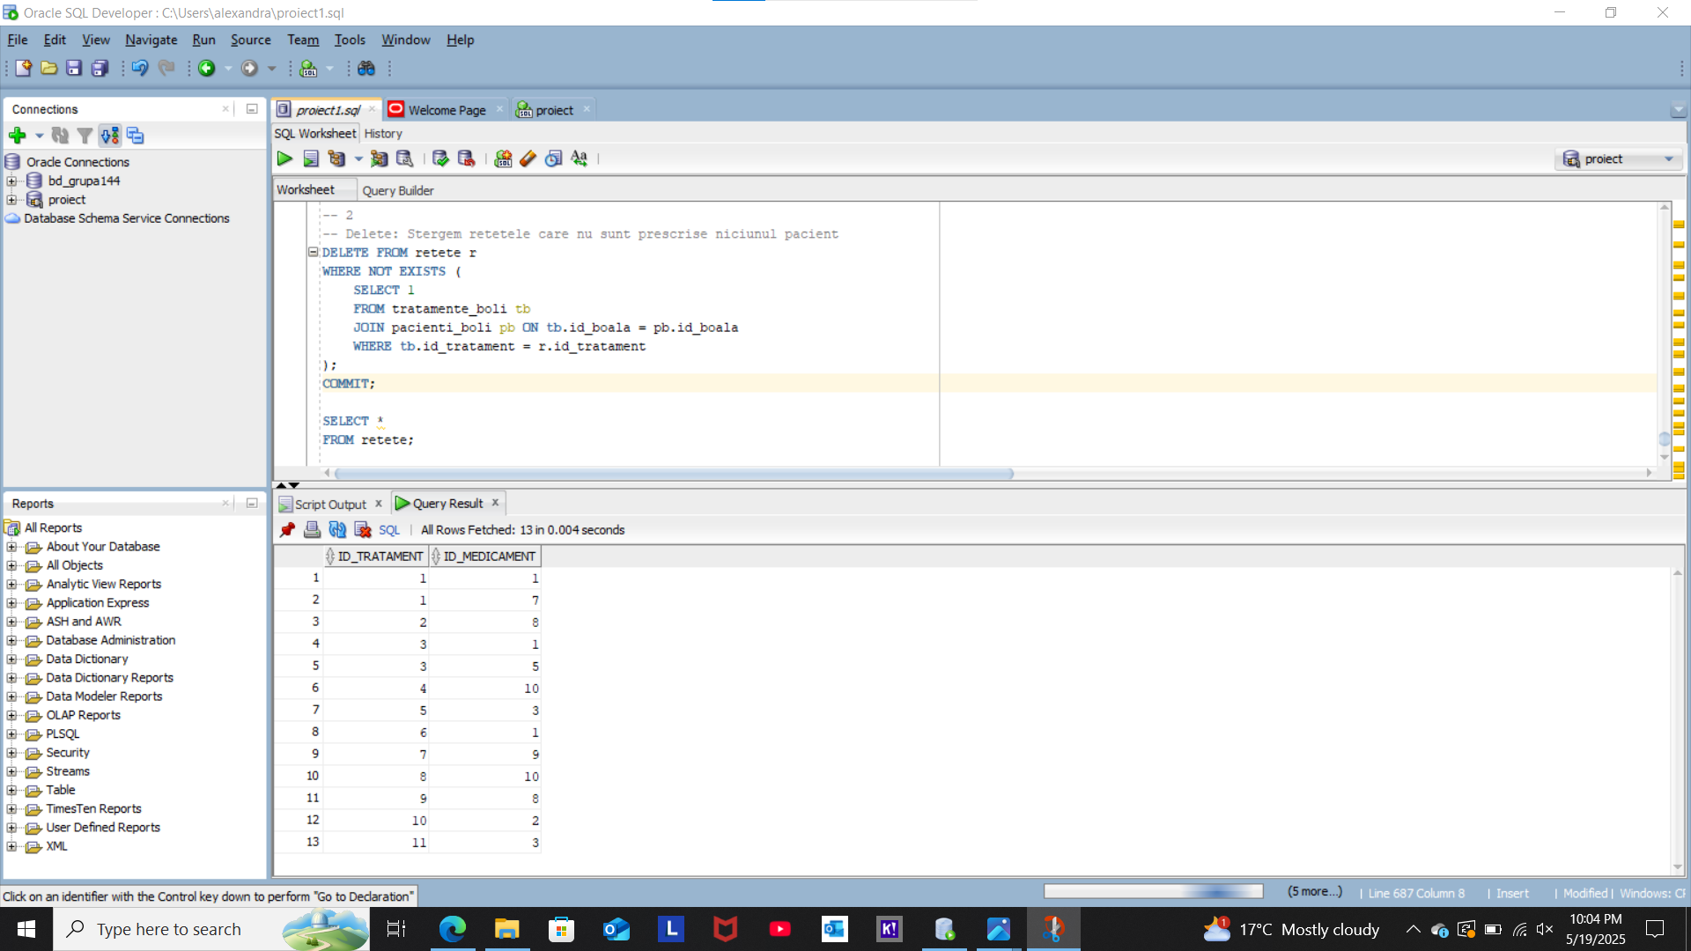

1. Schimbam diagnosticul in 'Necunoscut' pentru pacientii care au fost internati, dar nu au nicio boala asociata.

UPDATE spitalizari

SET diagnostic = 'Necunoscut'

WHERE id_pacient in

( SELECT p.id_pacient

FROM pacienti p

LEFT JOIN pacienti_boli pb ON p.id_pacient = pb.id_pacient

WHERE pb.id_boala IS NULL );

COMMIT;

SELECT * FROM spitalizari;

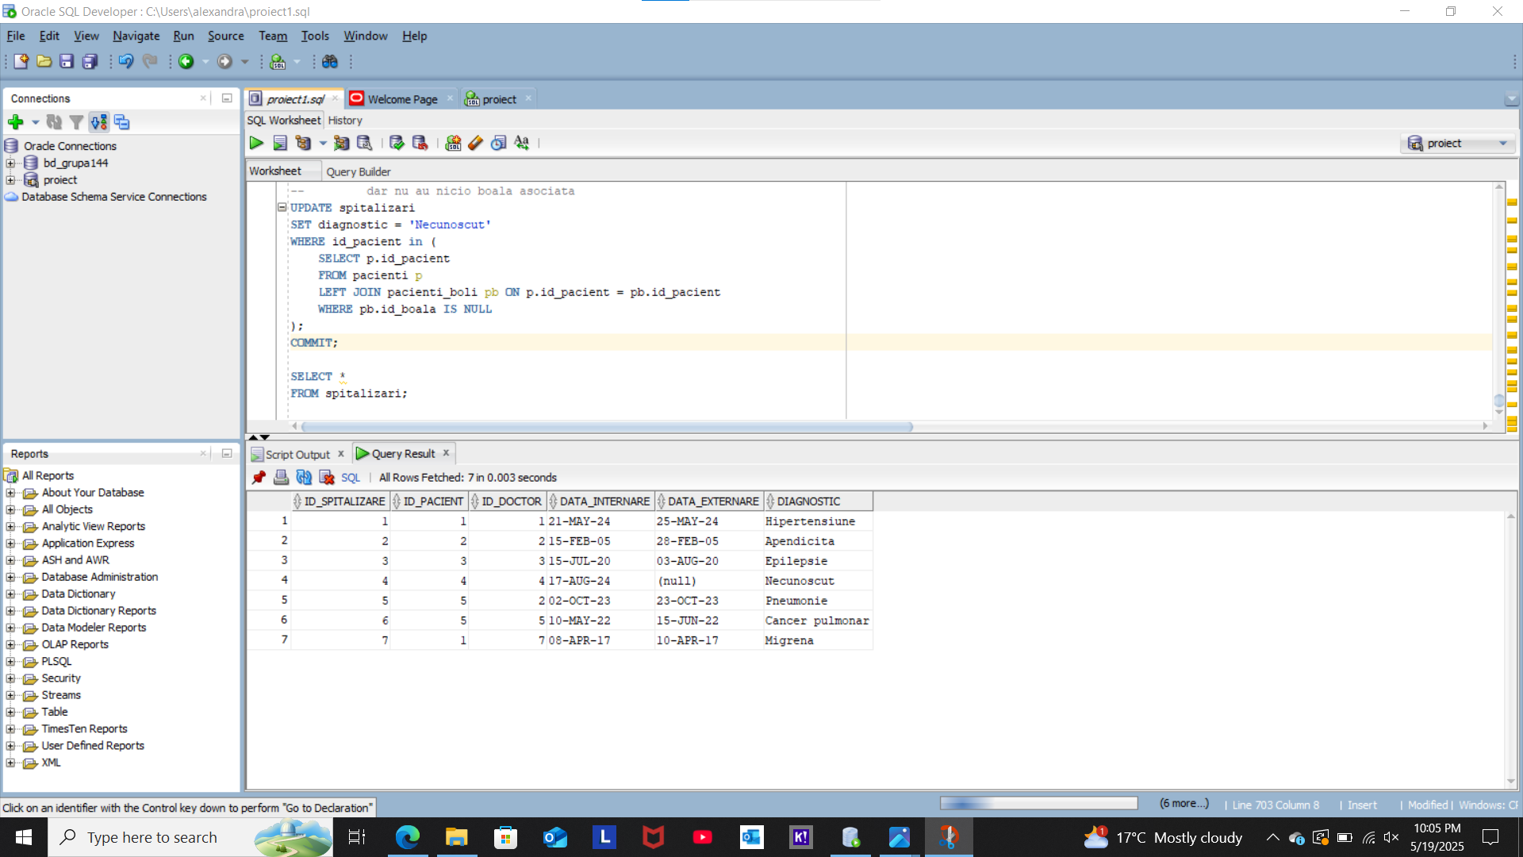

Crearea unei vizualizari complexe.

**Dati exemplu de operatie LMD permisa pe vizualizarea respectiva si un exemplu de operatie LMD nepermisa.**

CREATE OR REPLACE VIEW V_Spitalizari_Pacienti_Doctori AS

SELECT

d.nume AS nume_doctor,

d.specializare,

dep.nume AS departament,

p.nume AS nume_pacient,

s.diagnostic,

s.data_internare,

s.data_externare

FROM spitalizari s

JOIN doctori d ON s.id_doctor = d.id_doctor

JOIN departamente dep ON d.id_departament = dep.id_departament

JOIN pacienti p ON s.id_pacient = p.id_pacient;

Operatie LMD permisa (afisez spitalizarile efectuate de medici Cardiologi):

SELECT *

FROM V_Spitalizari_Pacienti_Doctori

WHERE specializare = 'Cardiologie';

Operatie LMD nepermisa (incerc sa inserez o noua linie in vizualizare):

INSERT INTO V_Spitalizari_Pacienti_Doctori

(nume_doctor, specializare, departament, nume_pacient, diagnostic, data_internare, data_externare) VALUES

( 'Dr. Istrate', 'Cardiologie', 'Cardiologie', 'Ion Popescu', 'Boala Test', TO_DATE('2025-06-01', 'YYYY-MM-DD'), NULL );

Formulati in limbaj natural si implementati in SQL**: o cerere ce utilizeaza operatia outer-join pe minimum 4 tabele, o cerere ce utilizeaza operatia division si o cerere care implementeaza analiza top-n.**

**Observatie: Cele 3 cereri sunt diferite de cererile de la exercitiul 12.**

1. Afiseaza toti pacientii, impreuna cu spitalizarile lor(daca exista), doctorii care i-au tratat si departamentele de care apartin acesti doctori, chiar si in cazurile in care pacientul nu a fost spitalizat.

SELECT

p.nume AS nume_pacient,

NVL(s.diagnostic, 'Nespitalizat') AS diagnostic,

d.nume AS nume_doctor,

dep.nume AS departament

FROM pacienti p

LEFT OUTER JOIN spitalizari s ON p.id_pacient = s.id_pacient

LEFT OUTER JOIN doctori d ON s.id_doctor = d.id_doctor

LEFT OUTER JOIN departamente dep ON d.id_departament = dep.id_departament;

1. Selecteaza doctorii care au tratat toti pacientii care au fost spitalizati cu diagnosticul 'Hipertensiune'.

SELECT d.nume

FROM doctori d

WHERE NOT EXISTS

( SELECT sp.id_pacient

FROM spitalizari sp

WHERE sp.diagnostic = 'Hipertensiune'

MINUS

SELECT dp.id_pacient

FROM doctori_pacienti dp

WHERE dp.id_doctor = d.id_doctor );

1. Afiseaza top 5 cei mai frecvent spitalizati pacienti, impreuna cu numarul spitalizarilor.

SELECT *

FROM

( SELECT

p.nume AS nume_pacient,

COUNT(s.id_spitalizare) AS nr_spitalizari

FROM pacienti p

JOIN spitalizari s ON p.id_pacient = s.id_pacient

GROUP BY p.nume

ORDER BY nr_spitalizari DESC )

WHERE ROWNUM <= 5;

# La alegere:

1. Optimizarea unei cereri, aplicand regulile de optimizare ce deriva din proprietatile operatorilor algebrei relationale. **Cererea va fi exprimata prin expresie algebrica, arborele algebric si limbaj (SQL), atat anterior cat si ulterior optimizarii.**
2. Prezentarea planului de executie a unei cereri complexe, optimizare/ comparare plan alternativ folosind hint-uri si obiecte specifice optimizarii cererilor **(spre exemplu indexi).**

Cerere: Afiseaza numele doctorilor si numarul pacientilor tratati de acestia, doar pentru doctorii din departamentul 'Cardiologie'.

Interogare initiala:

SELECT

d.nume,

COUNT(dp.id_pacient) AS nr_pacienti

FROM doctori d

LEFT JOIN doctori_pacienti dp ON d.id_doctor = dp.id_doctor

JOIN departamente dep ON d.id_departament = dep.id_departament

WHERE dep.nume = 'Cardiologie'

GROUP BY d.nume;

Interogare optimizata:

SELECT

d.nume,

COUNT(dp.id_pacient) AS nr_pacienti

FROM doctori d

LEFT JOIN doctori_pacienti dp ON d.id_doctor = dp.id_doctor

JOIN (SELECT * FROM departamente WHERE nume = 'Cardiologie') dep ON d.id_departament = dep.id_departament

GROUP BY d.nume;

Expresia in algebra relationala:

π d,nume, COUNT(dp.id_pacient)

(doctori

⟕ doctori_pacienti

⊓ σ dep.nume = ‘Cardiologie’(departamente))

GROUP BY d.nume

Arborele algebric relational:

π d. Nume, COUNT(dp.id_pacient)

|

GROUP BY(d.nume)

|

⊓ dep.id_departament = d.id_departament

|

⟕ dp.id_doctor = d.id_doctor

/ \

doctori doctori_pacienti

|

σ nume = ‘Cardiologie’

|

departamente

Explicatia optimizarii:

* Aplicam tehnica de pushing selection down: conditia dep.nume = ‘Cardiologie’ se aplica cat mai devreme printr-o subcerere filtrata.
* Utilizam LEFT JOIN pentru a include si doctorii fara pacienti
* Astfel, optimizam performanta si raspundem corect cererii.

# Realizarea normalizarii BCNF, FN4, FN5.

## Non-BCNF:

Relatie aleasa: Doctori (id_doctor, specializare, id_departament)

Dependenta functionala: specializare -> id_departament

Aceasta dependenta presupune ca fiecare specializare corespunde unui singur departament.

Daca specializare nu este cheie candidat => nu este BCNF.

Descompunem: R1 (specializare, id_departament)

R2 (id_doctor, specializare)

## Non-FN4:

Relatie aleasa: Pacienti (id_pacient, id_boala, id_medicament)

Dependente: id_pacient -> id_boala

Id_pacient -> id_medicament

Explicatie: Un pacient poate avea mai multe boli si poate lua mai multe medicamente, dar aceste atribute sunt independente unul de celalalt fata de cheia id_pacient => incalca FN4.

Descompunem: R1 (id_pacient, id_boala)

R2 (id_pacient, id_medicament)

### Non-FN5:

Relatie aleasa: Doctori_Pacienti_Tratamente (id_doctor, id_pacient, id_tratament)

Explicatie: Aceasta relatie combina doctorii, pacientii si tratamentele, dar nu toate combinatiile sunt valabile. Pot exista pierderi de informati in urma unor join-uri incorecte.

Descompunem: R1 (id_doctor, id_tratament)

R2 (id_tratament, id_pacient)

R3 (id_doctor, id_pacient)

# Aplicarea normalizarii, justificand necesitatea acesteia

Situatie: Vrem sa afisam frecvent numele doctorului si al pacientului din spitalizari.

Tabel actual: spitalizari (id_spitalizare, id_pacient, id_doctor, data_internare, data_externare, diagnostic)

Pentru a obtine numele dorite trebuie sa facem: JOIN cu doctori (pentru numele doctorului)

JOIN cu pacienti (pentru numele pacientului)

Solutie: Adaugam direct atributele nume_doctor, nume_pacient in spitalizari, actualizate prin trigger sau programatic.

Justificare:

* In rapoarte sau afisari frecvente: evitam JOIN-uri costisitoare
* Spitalizarile sunt consultatii istorice(immutable), deci redundanta nu cauzeaza inconsistente